ПРАВИТЕЛЬСТВО РОССИЙСКОЙ ФЕДЕРАЦИИ
ФЕДЕРАЛЬНОЕ ГОСУДАРСТВЕННОЕ БЮДЖЕТНОЕ ОБРАЗОВАТЕЛЬНОЕ УЧРЕЖДЕНИЕ ВЫСШЕГО ОБРАЗОВАНИЯ
«САНКТ-ПЕТЕРБУРГСКИЙ ГОСУДАРСТВЕННЫЙ УНИВЕРСИТЕТ»

ВЫПУСКНАЯ КВАЛИФИКАЦИОННАЯ РАБОТА
на тему:
Функционирование прагматем в русской устной повседневной речи: психолингвистический аспект
основная образовательная программа магистратуры по направлению подготовки 45.04.02 «Лингвистика»

Исполнитель:
Обучающийся 2 курса магистратуры
Образовательной программы
«Русский язык»
Профиль «Полевая лингвистика.
Интегральное моделирование русской речи»

очной формы обучения
Горбунова Дарья Александровна

Научный руководитель:
д. ф. н., проф. Н. В. Богданова-Бегларян

Рецензент:
к. ф. н., доц. Н. А. Осьмак

Санкт-Петербург
2018

ОГЛАВЛЕНИЕ
ОГЛАВЛЕНИЕ……………………………………………………………………2
ВВЕДЕНИЕ……………………………………………………………………….4
ГЛАВА 1. СПЕЦИФИКА РУССКОЙ УСТНОЙ РАЗГОВОРНОЙ РЕЧИ. ПРАГМАТИКАЛИЗАЦИЯ……………………………………………….. 10
1.1. Речь как объект многоаспектного исследования 10
1.2. Специфика устной разговорной речи и ее обработки на различных языковых уровнях 15
1.2.1. Фонетический уровень 16
1.2.2. Лексический уровень 18
1.2.3. Морфологический уровень 21
1.2.4. Синтаксический уровень 23
1.3. Прагматикализация как один из процессов, свойственных устной речи: общие сведения 25
1.4. Понятие о типологии прагматем 29
ГЛАВА 2. ПСИХОЛИНГВИСТИЧЕСКИЙ АСПЕКТ ИЗУЧЕНИЯ ЯЗЫКА И РЕЧИ………………………………………………………………………... 34
2.1. Общие сведения о психолингвистике 34
2.2. Основные психотипы человека и их особенности 37
2.3. Программный инструментарий для психолингвистического анализа материала 40
ГЛАВА 3. ФУНКЦИОНИРОВАНИЕ ПРАГМАТЕМ И КОРРЕЛЯЦИЯ С ПСИХОЛОГИЧЕСКИМИ ХАРАКТЕРИСТИКАМИ ГОВОРЯЩЕГО... 44
3.1. Звуковой корпус русского языка: общие сведения 44
3.2. Состав информантов корпуса ОРД в психологическом освещении 47
3.3. Материал и методика исследования 50
3.4. ЭТО САМОЕ, КАК ЕГО (ЕЁ, ИХ) и ВОТ как исследуемые прагматемы 52
3.4.1. Это самое в речи интровертов и экстравертов 54
3.4.2. Как его (её, их) в речи интровертов и экстравертов 58
3.4.3. Вот в речи интровертов и экстравертов 60
ЗАКЛЮЧЕНИЕ…………………………………………………………………..64
СПИСОК ПРИНЯТЫХ В РАБОТЕ СОКРАЩЕНИЙ…………………………66
СПИСОК ИСПОЛЬЗОВАННОЙ ЛИТЕРАТУРЫ……………………………..67
СПИСОК ИСПОЛЬЗОВАННЫХ СЛОВАРЕЙ И ДРУГИХ РЕСУРСОВ……78
ПРИЛОЖЕНИЕ 1………………………………………………………………..79
ОТВЕТНЫЙ ЛИСТ ПСИХОЛОГИЧЕСКОГО ТЕСТА FPI…………………..79
СТРАНИЦА ПСИХОЛОГИЧЕСКОГО ОПРОСНИКА Г. АЙЗЕНКА……….80
ОТВЕТНЫЙ ЛИСТ ПСИХОЛОГИЧЕСКОГО ТЕСТА Р. КЕТТЕЛА………..81
ПРИЛОЖЕНИЕ 2. РЕЗУЛЬТАТ ОБРАБОТКИ И СРАВНЕНИЯ ДВУХ ПСИХОЛОГИЧЕСКИХ ТЕСТОВ………….......................................................82

ВВЕДЕНИЕ
Одним из самых сложных для изучения объектов лингвистики на сегодняшний день по-прежнему остается устная спонтанная речь. Человек буквально «окружен» речью, «погружен в нее», он довольно легко, и в огромных количествах, воспринимает и «производит» ее, но по-прежнему мало о ней знает, ср. мнение Б. М. Гаспарова о речевой деятельности человека, которую он называл «языковым существованием» и «взаимодействием с языком»: «Какой бы интеллектуальной утонченностью и объяснительной силой ни обладала та или иная логически организованная модель языка, – она, уже в силу своего фиксированного характера, является заведомо недостаточной для того, чтобы объяснить этот растворенный в обыденности феномен, с которым мы встречаемся на каждом шагу, в каждое мгновение языкового существования. При всем интеллектуальном блеске и глубине результатов, накопленных лингвистикой на путях освоения языка как рационально построенного объекта, – я не могу не ощущать эти результаты как упрощение и снижение, сравнивая их с тем трудно заметным и все время ускользающим, динамическим аспектом нашего взаимодействия с языком, который сопровождает наше существование в языке в каждый его момент, на всем протяжении нашего жизненного опыта» [Гаспаров 1996: 18].
Почему же так трудно использовать устную речь в качестве материала для лингвистических исследований? Изучение живой речи очень похоже на процесс ее порождения. За короткий срок, в условиях ярко выраженного временнóго дефицита, человеку предлагается осуществить ряд трудных и энергозатратных когнитивных задач, пройти путь «...от мотива, порождающего какую-либо мысль, к оформлению самой мысли, к опосредованию ее во внутреннем слове, затем – в значениях внешних слов и, наконец, в словах» [Выготский 1982: 358]. Так и при лингвистическом исследовании: сначала нужно определиться с тем, чтó и с какой целью в речи изучать, и, уже исходя из этого, накапливать нужный речевой материал.
Нельзя забывать также, что при всей полноте ее лингвистической сущности, речь – полифункциональна, она может являться инструментом мышления, средством выражения человеческого сознания, а также психического и эмоционального воздействия, показателем ряда личностных и психологических характеристик говорящего. Это позволяет напрямую говорить о необходимости изучения речи с качественно иных, не только чисто лингвистических, позиций. Еще И. А. Бодуэн де Куртенэ говорил о том, чтобы «все более соединять языкознание с другими науками: с психологией, с антропологией, с социологией, с биологией» [Бодуэн де Куртенэ 1963, 2: 101]. Ср. также: «По своему существу языкознание есть наука психологическая и социологическая» [там же: 98]; «Речь – это духовная деятельность, и, следовательно, языкознание относится к числу психологических наук, подобно тому, как к психологии относится учение о мышлении и воле <…>. То, что рассмотрение языка и речевой способности целиком и полностью психологично, признавали всегда; этому посвящали особый раздел в учебниках психологии. Языкознание упирается в область психологии» [Штейнталь 1960: 110]; «Если язык есть явление лингвистическое, то владение языком есть явление психологическое» [Беляев 1969: 145].
Таким образом, объектом настоящего исследования является устная речь, организованная в корпус, в частности, ее психолингвистические характеристики. Предметом исследования являются прагматемы, употребляемые информантами различных психологических типов в потоке повседневной речи.
Целью работы является поиск и описание влияния индивидуальных и общих психологических характеристик человека на его повседневную речь (на материале употребления ряда прагматем русской разговорной речи).
Выбранная цель предполагает постановку и решение следующих задач:
- обзор литературы по всем проблемам, с которыми так или иначе связано настоящее исследование (психолингвистика, прагмалингвистика, коллоквиалистика);
- обзор основных принципов организации устной разговорной речи (РР) (на всех ее уровнях);
- создание программного инструментария для обработки данных психологических тестов;
- обработка и систематизация данных двух психологических тестов (EPI и FPI), заполненных информантами в ходе записи материала для корпуса русской повседневной речи «Один речевой день» (ОРД);
- уточнение, с учетом психолингвистического аспекта, определения прагматикализации как одного из процессов, свойственных устной речи;
- создание выборки информантов с разным психотипом;
- сравнительный анализ особенностей употребления прагматем в речи выделенных психологических групп информантов.
Актуальность работы заключается в том, что исследуется устная речь и ее прямая связь с психологическими характеристиками говорящего. Сугубо лингвистический подход, связанный прежде всего с анализом текста, а не живой речи человека, уже не отвечает ряду установленных временем практических и теоретических требований. Спонтанная устная речь не только отражает состояние говорящего на текущий момент времени, но и позволяет обнаружить ряд общих психологических и личностных характеристик. Собранный материал удобен для дальнейшего использования в практических целях: в лингводидактике, лингвокриминалистике, в системах синтеза/распознавания речи и машинного перевода.
Источниками материала для исследования послужили:
• звуковой корпус русского языка повседневного общения «Один речевой день» (расшифровки);
• специализированные психологические тесты информантов ОРД: EPI, FPI, Kettel (form C);
Научная новизна исследования заключается в том, что в лингвистической литературе не удалось обнаружить работ, подробно описывающих психолингвистический аспект использования прагматем в спонтанной устной речи.
Теоретическая значимость работы состоит в рассмотрении понятий и принципов прагматикализации и в анализе функционирования прагматических единиц (маркеров) в устной повседневной речи информантов с различным психотипом. Важным представляется также предложенное в работе рассмотрение связи между языком и мышлением, расширение понятия о психолингвистических основах речевой деятельности, об отражении личностных и психологических характеристик говорящего в процессе речепорождения.
Практическая значимость работы заключается в том, что в ней создан программный инструментарий, который может быть использован в других исследованиях, с другими, самыми разными, целями. Сделанные в работе выводы могут быть полезны при изучении и лечении дефектов речи, в разработке различных механизмов в сфере речевых технологий, в лингвокриминалистике.
Основные методы работы:
- гипотетико-дедуктивный;
- описательный;
- сравнительно-сопоставительный;
- вероятностно-статистический;
- математический;
- слуховой анализ;
- квантитативный (метод простых количественных подсчетов).
Структура работы отражает ее содержание и включает следующие разделы:
- введение;
- две теоретические главы;
- исследовательская глава;
- заключение;
- список использованных сокращений;
- список использованной литературы;
- список использованных словарей;
- ряд приложений.
В первой главе работы рассматриваются основные понятия, необходимые для описания материала, а также дается обзор специфических черт спонтанной устной РР на различных ее уровнях.
Во второй главе описываются основные вехи становления психолингвистики, ее методы и критерии психолингвистического анализа, дается подробное описание созданного в рамках исследования программного инструментария.
В третьей главе подробно анализируется функционирование прагматем это самое, вот и как его (её, их), рассматривается корреляция их употребления в речи с психологическим типом информанта.
Приложения содержат образцы психологических опросников информантов ОРД, результаты обработки психологических тестов.
Основные идеи и положения работы были апробированы в докладах и сообщениях на ряде научных конференций:
- III Межвузовская научно-практическая конференция «Язык. Культура. Образование» (Санкт-Петербург, март 2017 г.);
- XX и XXI Открытые конференции студентов-филологов (Санкт-Петербург, апрель 2017 г.; апрель 2018 г.);
- Международные конференции молодых филологов (Тарту (Эстония), апрель 2017 г., апрель 2018 г.);
- конференция AINL (Artificial Intelligence and Natural Language Conference) «Искусственный интеллект и естественный язык» (Санкт-Петербург, сентябрь 2017 г.);
- Шестая конференция-школа «Проблемы языка: взгляд молодых ученых», Институт языкознания РАН (Москва, март 2018 г.).
Результаты работы отражены в следующих публикациях автора:
- Spontaneous Oral Speech From the Psycholinguistic Side: Pragmatemes in the Speech of Informants with a Different Psychotype // Коммуникативные исследования. – № 4 (14), 2017. – С. 73-82;
- Язык. Культура. Образование: Материалы III Межвузовской научно-практической конференции (30 марта 2017 г.) В 2 ч. Часть 1 / Под общ. ред. Захаровой Л. В., Черемисиной Е. В. – СПб.: СПбГЭТУ «ЛЭТИ», 2017. – С. 64-70;
- XX Открытая конференция студентов-филологов СПбГУ, Санкт-Петербург, 17–21 апреля 2017 г.: Тезисы докладов – СПб.: Филологический ф-т СПбГУ, 2017. – C. 68-69;
- Шестая конференция-школа «Проблемы языка: взгляд молодых ученых», Институт языкознания РАН, Москва, 12–14 марта 2018 г.: Тезисы докладов – М.: ИЯз РАН, 2018. – C. 9-10.

ГЛАВА 1

СПЕЦИФИКА РУССКОЙ УСТНОЙ РАЗГОВОРНОЙ РЕЧИ. ПРАГМАТИКАЛИЗАЦИЯ
В данной главе работы рассматриваются такие понятия, как формы существования языка, дискурсивная единица, прагматикализация, прагматема, языковой/речевой корпус, а также дается обзор специфических черт устной спонтанной разговорной речи на различных ее уровнях.

Речь как объект многоаспектного исследования
Несмотря на несомненно устную природу всех наук о языке и ее первичность по отношению к более молодой письменной форме, лингвисты довольно продолжительное время «уклонялись» от изучения спонтанной устной РР. Известный американский исследователь У. Онг своеобразно истолковывает причину такого пренебрежения устной речью в качестве материала для масштабных лингвистических изысканий: «Лингвистика, исключая последние несколько десятилетий, в основном была сосредоточена на изучении письменных текстов по единственной разумной причине: сама природа исследований является письменной» [Ong 1982: 8]. Б. М. Гаспаров также отмечает, что в лингвистике сложилась очень стойкая традиция, в силу которой устная речь воспринимается на фоне и в параметрах письменной речи: «…носитель письменной культуры нового времени – от только что выучившегося читать школьника до профессионального филолога – существует в обстановке своего рода легенды, мифа об устной речи, сформировавшегося в условиях и традициях письменной культуры» [Гаспаров 1978: 63]. Слабым утешением такому носителю языка может служить разве что тот факт, что и «первые лингвисты споткнулись на этом», не делая «ясного различения между буквой и звуком» [Соссюр 1933: 46], или что «традиционная грамматика <...> часто <...> не умеет даже отличить написанного слова от произносимого» [Соссюр 1933: 90]. Л. В. Щерба, вслед за И. А. Бодуэном де Куртенэ, называл это «первородным лингвистическим грехом» [Щерба 1974: 388] (цит. по: [Звуковой корпус… 2013]).
Теперь, однако, устная речь уже некоторое время является одним из объектов самого пристального внимания лингвистов различных направлений. Кроме того, она становится одним из важнейших факторов, повлиявших на появление сравнительно новых областей и поднаук традиционной лингвистики. Язык как самостоятельная и относительно стабильная система утрачивает свое главенствующее положение в лингвистическом исследовании, происходит своеобразное переключение внимания ученого-лингвиста на сам процесс и результат устной коммуникации. Еще В. фон Гумбольдт отмечал, что «между устройством языка и успехами в других видах интеллектуальной деятельности существует неоспоримая взаимосвязь» [Гумбольдт 1960: 68]. В настоящее время эта связь активно развивается, появляются совершенно новые дисциплины, имеющие прямую связь с лингвистикой, но использующие, так или иначе, методы и формы других наук. Все больше можно слышать о таких направлениях, как психо-, социо-, прагма-, онтолингвистика, коллоквиалистика и лингвистика текста. Мысль о том, что язык отдельного человека «обладает психической реальностью, беспрерывностью, целостностью, однородностью», принадлежит еще И. А. Бодуэну де Куртенэ [Бодуэн де Куртенэ 1963, 1: 75].
В отечественной лингвистике постепенно сформировалось несколько точек зрения на то, какие характеристики речи являются определяющими и, собственно, превращают ее в речь разговорную. Для Е. А. Земской такими определяющими факторами являются неподготовленность речевого акта, неофициальный («непринужденный») характер общения [Земская 1979: 13-14]. Кроме этих обязательных (доминантных) признаков ситуации, которые определяют выбор говорящим той или иной разновидности языка, Е. А. Земская выделяет компоненты ситуации (число говорящих, условия коммуникации, экстралингвистические условия), «которые могут влиять на строение разговорной речи, но не определяют выбор говорящим кодифицированного литературного языка или разговорной речи» [Земская 1979: 4-6]. При этом материальность речи, при наличии всех вышеперечисленных признаков, является вторичной.
Для О. Б. Сиротининой непринужденность является единственным обязательным условием протекания разговорной речи, при учете, однако, ее формы (устная спонтанная), характера протекания (диалог), экстралингвистических условий (персональное общение, в отличие от массовой коммуникации) [Cиротинина 1974: 26-33].
Для Н. В. Богдановой, напротив, важной представляется «двойственная природа нашей устной речи», которой свойственна «экономность на значимых участках звуковой цепи и почти неупорядоченная способность хаотично разрастаться – на менее значимых» [Богданова 2011: 42].
Соотнесение этих характеристик с устным дискурсом на живом материале будет происходить уже позже, постепенно углубляясь, и в конце концов сформирует обширное поле для исследований в рамках коллоквиалистики. Термин коллоквиалистика, который означает лингвистическое изучение повседневной разговорной речи, впервые был использован В. Д. Девкиным [Девкин 1979] для описания немецкого дискурса. Однако большей частью исследователей данный термин, как однословное, а не описательное название нового направления в лингвистике, был воспринят положительно и вскоре начал использоваться для различного рода материала, в том числе и русского. В отечественной лингвистике к настоящему моменту уже сложилась своя обширная научная традиция исследования устной спонтанной речи.
Уже в 60-70 годы XX в. в этой области начинают работу сразу несколько научных коллективов. В Москве издается труд о синтаксисе устной речи Н. Ю. Шведовой [Шведова 2003] (первое издание – 1960 г.). С 60-х годов идет работа над сборником устных записей (см.: [Русская разговорная речь 1978]), на его основе создается первое общее описание русского устного языка как особой системы [Русская разговорная речь 1973]. В Саратове издается первый учебник по новому направлению науки о языке – «Введение в коллоквиалистику» [Скребнев 1985]. В Красноярске выходит книга «Современная русская научная речь» под ред. О. Б. Лаптевой [Современная русская… 1985]. В 70-е годы была собрана и издана коллекция текстов [Русская разговорная речь 1978]. Этот материал затем был использован в целях сопоставительного исследования английского, русского и немецкого устного дискурса в работе «Spontaneous spoken language: Syntax and discourse» [Miller, Weinert 1998].
Уже в этот, начальный для русской коллоквиалистики, период РР рассматривается как нечто обособленное, существующее в рамках своих собственных законов и правил.
В 80-е годы XX в. как особое направление активно развивается изучение «языка города», основы которого заложил еще в 20-е годы Б. А. Ларин [Ларин 1977а, б]. Именно в это время было создано множество работ по языку отдельных городов, например, «Разновидности городской устной речи» [Разновидности… 1988], «Речь города» [Осипов и др. 1995]; «Живая речь уральского города. Тексты» [Живая речь… 1995]; «Город в зеркале своего языка» [Прокуровская 1996], «Городская разговорная речь и проблемы ее изучения» [Городская разговорная… 1997], «Речь москвичей: коммуникативно-культурологический аспект» [Китайгородская, Розанова 1999], «Языковое существование современного горожанина: На материале языка Москвы» [они же 2010], «Городские социолекты: пермская городская речь: звучащая хрестоматия» [Ерофеева Е. В. и др. 2000], «Разговорная речь носителей массовой городской культуры (на материале г. Омска): хрестоматия» [Разговорная речь… 2007] и мн. др. В Санкт-Петербурге, Сыктывкаре и Перми, под руководством прежде всего таких исследователей, как А. С. Герд, Т. И. Ерофеева и Н. В. Богданова, выходят серии сборников записей устной речи: [Спонтанные тексты… 1983, 1984 а, б; Русская разговорная речь 1998, 2002, 2007; Русская спонтанная речь... 2007, 2008, 2010 а, б, 2011, 2012, 2014].
В настоящее время число отечественных и зарубежных работ, основанных на анализе устного материала, постоянно увеличивается, и это связано, в том числе, с верно подмеченной В. В. Дементьевым тенденцией к «прагматизации современной коллоквиалистики в целом» [Дементьев 1997: 34].
В отечественной науке, к примеру, целая глава коллективной монографии петербургских исследователей – «Звуковой корпус как материал для преподавания русского языка в иностранной аудитории» [Звуковой корпус… 2014: 250-308] – написана специально для преподавателей русского языка как иностранного.
В западной лингвистике показательным в этом отношении является исследование «Овладение устной речью и сленгом людьми, изучающими второй язык в Эль-Пасо, Техас» (на материале корпуса университета Бригама Янга 1990-2010) [Bradford 2010], в котором показана эффективность внедрения результатов изучения спонтанной устной речи и сленга в практику преподавании иностранных языков. Так, изучение речи подростков Лондона на материале корпуса COLT позволяет точнее cпрогнозировать дальнейшие изменения в языке (см. об этом подробнее [Thöle 2007]).
Таким образом, речь как объект лингвистического исследования, в котором проявляется система языка и его основные функции, может быть изучена как в рамках традиционной лингвистики, так и с точки зрения новых направлений, сформировавшихся в последние годы. Особый интерес представляет корпусный подход, позволяющий наиболее полно реализовать прагматический потенциал коллоквиалистики.

Специфика устной разговорной речи и ее обработки на различных языковых уровнях
Особенности функционирования разговорной речи оказывают существенное влияние на состав ее единиц на всех уровнях. В РР существуют свои правила и законы, что позволяет говорить о специфических для нее нормах. Однако эти закономерности являются, скорее, тенденциями, наличие которых не является абсолютным и строго обязательным. Очевидно, что эта необязательность связана с тем, что разговорная речь зачастую «определяется экстралингвистическими условиями» [Земская 1979: 3], в результате человек, находящийся в непринужденных условиях, не задумывается о построении своего устного дискурса в рамках определенных правил, что, собственно, и делает его речь спонтанной. «Если взглянуть на писанный и говоримый язык со стороны грамматической, то здесь окажется заметная между ними разница. Грамматическое строение говоримой речи зависит в значительной степени от обстановки говоренья и от собеседников или слушателей» [Боголюбов 1914: 9]. Именно из таких формальных и функциональных специфических особенностей создается грамматика речи, которая существенно отличается от привычной для нас грамматики литературно-письменного языка, ср.: «Нужно прежде всего различать у русских, т. е. у говорящих и пишущих на общерусском литературном языке, два языка: один слышимый и произносимый, а другой написанный, которые находятся один к другому в известных отношениях, но не тождественны – элементы одного не совпадают с элементами другого» [Щерба 1957: 11-12]; «если надо различать эти два языка, то надо, очевидно, различать и их грамматики» [там же: 12]; «Речь и язык обладают независимыми организациями, в связи с чем можно <…> предположить существование лингвистики речи (курсив мой. – Д. Г.) наряду с лингвистикой языка» [Мартине 1963: 389].
Рассмотрим подробнее специфику разговорной речи на всех уровнях.

Фонетический уровень
Фонемный состав разговорной речи, по свидетельствам различных ученых, не отличается от фонемного состава кодифицированного литературного языка (КЛЯ). Только фонемы разговорной речи являются особенными: «У них “мерцают” различительные способности; признаки то обретают дистинктивную силу, то теряют ее» [Панов 1979: 225]. Огромное влияние на фонемный состав РР оказывает ее значительная произносительная вариативность.
Поскольку одно и то же слово может произноситься по-разному даже одним и тем же человеком (на речь которого, в свою очередь, влияет множество лингвистических и экстралингвистических факторов), при одном типе произношения какой-то из фонетических признаков (например, открытость/закрытость) может иметь различительный характер, при другом – неразличительный. Именно поэтому мы можем говорить, что фонема в разговорной речи хоть и соотносится с фонемой КЛЯ, но может иметь «большее число репрезентантов», нежели она же в кодифицированном литературном языке [Земская 1979: 193].
Е. А. Земская в своих работах, помимо высокой вариативности произношения, отмечает следующие специфические фонетические особенности РР:
1) в области согласных:
- выпадение интервокальных согласных (будешь [буиш], совершенно [с^{ъ}иршэна]);
- упрощение групп согласных (всё время [с'ор'эм'а], Михайлович [м'ихалыч']);
2) в области гласных:
- качественная и количественная редукция гласных (пожалуйста [пажалста], холод [холт]),
стяжение (тебе [т'э], соображать [с\ъ\бра]жать);
растяжки (тво-ой, огро-омный);
В ходе расшифровок материала ОРД информация о фонетических особенностях попадает только в специальную графу «фонетический комментарий» (FonetComment). Это значительно упрощает поиск, обработку и исследование различных фонетических процессов на корпусном материале. К примеру, на предварительном этапе фонетических исследований пилотного подкорпуса [Русский язык повседневного общения… 2016: 63-70] был получен общий частотный список редуцированных форм. В верхней его зоне находятся формы щас (сейчас; 10,6 %) и чё (что; 10,3 %). Далее в порядке убывания следуют буит (будет; 4,3 %), чё-то (что-то; 4,0 %), ничё (ничего), гарю (говорю) и тя (тебя) (по 3,1 %), тока (только; 2,6 %), када (когда) и тось (то есть) (по 2,3 %) (см. табл. 1).
Таблица 1
Верхняя зона общего частотного словника редуцированных форм в пилотном подкорпусе ОРД объемом в 16 060 токенов
Все | Количество | %
щас | 37 | 10,57
чё | 36 | 10,29
буит | 15 | 4,29
чё-то | 14 | 4,00
ничё | 11 | 3,14
гарю | 11 | 3,14
тя | 11 | 3,14
тока | 9 | 2,57
када | 8 | 2,29
тось | 8 | 2,29
Подробнее о фонетических исследованиях на материале ОРД см., например: [Bogdanova-Beglarian et al. 2015; Богданова-Бегларян и др. 2016; Русский язык повседневного общения… 2016].
В последние годы технические возможности изучения фонетического состава разговорной речи значительно расширились, появилась прикладная фонетика [Потапова, Потапов 2006], было создано множество программ (например, Praat), позволяющих изучать фонетический уровень речи качественно и количественно. Стало возможным легко и быстро проводить анализ звучащей речи (статистический, спектральный, анализ интенсивности, высоты, формантный и др.), синтез речи (по артикуляции, по фонетическим и акустическим характеристикам), фонетические эксперименты и многое другое – см. рис. 1.

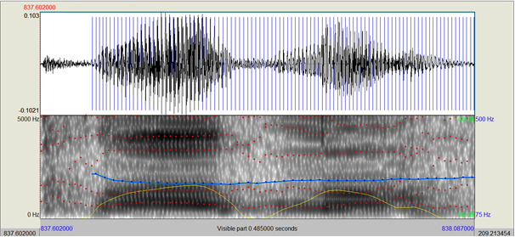
Лексический уровень
Рис. 1 Анализ отрезка звучащей речи, выполненный в программе Praat
Очевидно, что лексический состав разговорной речи неоднороден. В ней можно встретить совершенно различные единицы, как стилистически, так тематически и функционально. Это может быть стилистически высокая/низкая лексика, термины, нейтральная и книжная лексика, просторечия, жаргоны, обсценные и браные слова. Помимо этого, разговорная лексика характеризуется наличием «специфических номинаций, состоящих более чем из одного слова и не включающих типично разговорную лексику» [Земская 1979: 25], а также множеством различных дискурсивных единиц. Е. А. Земская выделяет две основных причины такого разнообразия лексики разговорной речи.
- Широта тематического диапазона РР. В непринужденной спонтанной коммуникации люди часто обсуждают различного рода темы. Всю специфическую лексику, относящуюся к этим областям знаний, они, однако же, используют «как нейтральные номинативные единицы» [Земская 1979: 28]. Т. Г. Винокур отмечает, что «в настоящее время, в связи с коренными изменениями общественного уклада, сферы действия разговорной речи сдвинулись. Чисто бытовое (семейное, домашнее, дружеское) общение, производственное и профессиональное взаимопроникают. Закономерностью, а не исключением становится сочетание профессионально-деловой тематики и домашних, интимных условий говорения; так же наоборот: бытовая тематика говорения обычна в кругу людей, связанных общим делом: именно в этом кругу теперь обычно устанавливаются дружеские отношения располагающие к общению на темы, выходящие за пределы производственных. Таким образом, тематические рамки (если вообще можно о них говорить в применении к разговорной речи) значительно расширяются, становятся гораздо более зыбкими и неопределенными, чем рамки “бытовой речи”» [Винокур 1968: 18]. Ниже приведен фрагмент речи программиста (И117 из корпуса ОРД) с его знакомой (Ж1). В нем представлены все типические черты разговорной речи в области фонетики, синтаксиса, морфологии. А программист к тому же естественно и непринужденно использует необходимые ему термины:
- вот // и постепенно (э-э) ну перегрев происходит // кроме того / конечно / и ресурс компьютера (...) (м) скажем так (э) тоже расходуется // потихонечку там (м) уж такие тонкие эти самые // *П // всякие проводники и слои / что они тоже могут (...) от температурных расширений там как-то (э-э) (...) меняться // и поэтому вот / потихонечку появляются такие (...) неприятные вещи // у меня на работе например / я тебе тоже говорил / что примерно такая же ситуация / если я открываю окно () а на улице там плюс три или минус десять / то у меня работает как часы компьютер // вот у нас включили отопление (э-э) у меня было окно закрыто / у нас до двадцати семи / двадцати восьми градусов (м-м) поднялась температура в помещении // *П ну и что её () я (...) так сказать работать уже не мог // *П у меня всё то выключится // *П а самое главное / что у меня (э-э) дисковые операции очень медленно происходили / потому что судя по всему (...) ну вот контроллер перегревается (ОРД; И117 # Ж1).
2. Наличие в современной РР двух тональностей: серьезной и шутливой. Именно поэтому «говорящие нередко строят речь с установкой на шутку, языковую игру» [Земская 1979: 28]. В приведенном ниже фрагменте из ОРД мама (И91) шутливо уговаривает маленького сына (Р1) не есть на ночь. Ребенок использует литературно-книжное, не свойственное детской речи, сочетание употреблять в пищу и вовлекает маму в языковую игру:
- Р1 потом *Ц *П мы будем *П потреблять пищу...
И91 *С с *Н // # вообще спать уже пора насчет потребления пищи // мне кажется может ты завтра её п... потребишь ?
Р1 нет хочу сегодня (ОРД).
При анализе лексического уровня на корпусном материале были получены сопоставительные данные об использовании в повседневной речи стилистически окрашенной лексики, профессионализмов, жаргонной лексики, неологизмов и др. [Русский язык повседневного общения… 2016: 70-76]. Очевидно, что подобные данные представляют интерес для исследователя устной речи и могут определенным образом характеризовать речь разных возрастных и прочих социальных групп. Так, оказалось, что распределение неологизмов коррелирует прежде всего с возрастом говорящего: их количество максимально у молодежи (0,42 %) несколько меньше у информантов среднего возраста (0,32 %) и крайне низко у старших информантов (0,02 %). Интересным представляется также принадлежность определенных лексических единиц к речи профессиональных групп. Впрочем, нельзя не отметить, что подобное приписывание употребления имеет уже некоторую традицию [Горбунова 2018: 13]. Так, в исследовании влияния профессии на бытовую спонтанную речь человека [Звуковой корпус… 2014] среди лексических маркеров речи «компьютерщиков» приводится один из компьютерных терминов:
- где же т... / здес-сь чёрная лестница / думал пёс-с // в какой-то момент // ударился о-о ∫ рандомный шкаф (из монолога-пересказа фрагмента из «Собачьего сердца» М. А. Булгакова, записанного от информанта-«компьютерщика»).
Исследователи отмечают, что в данном случае говорящий, «вместо подходящего по контексту слова общеупотребительной лексики, использует близкий по смыслу узкоспециальный термин» [там же: 232].
Влияние психологических характеристик говорящего на лексический состав его речи на настоящий момент остается невыясненным.

Морфологический уровень
Морфологический состав разговорной речи, по свидетельствам различных исследователей, существенно не отличается от морфологического состава КЛЯ. Однако при ближайшем рассмотрении оказывается, что и в морфологии РР существует целый ряд особенностей.
Согласно Е. А. Земской, особенности морфологии разговорной речи таковы:
- несколько иной набор грамматических форм (в разговорной речи отсутствуют некоторые формы, имеющиеся в кодифицированном языке, и существуют формы, не свойственные другой разновидности). Так, в РР существуют неизменяемые слова, выполняющие функцию сказуемого и выделяющиеся в отдельный класс предикативов. К ним относятся, например, междометно-глагольные слова (типа ля-ля, бла-бла, тыдыщ) и предикативы-оценки (не ах, так себе), ср.:
- без всяких этих тыдыщ;
- что ой / бла бла бла / как у вас красиво / и цвета такие;
- не ах как / прямо скажем.
- специфическое количественное соотношение грамматических классов слов и словоформ. По утверждению О. Б. Сиротининой, «морфологическая особенность разговорной речи состоит в специфическом для нее соотношении частей речи» [Сиротинина 1996: 80]. Имена существительные и имена прилагательные в разговорной речи, вопреки ожиданиям, менее употребительны, чем в других сферах языка. Очень часто существительными в разговорной речи пренебрегают в угоду местоимениям, которые не способны иметь при себе определения-прилагательные. К тому же разговорной речи вообще не свойственна качественная характеристика предметов. Предлоги употребляются изредка, ввиду отсутствия большого числа существительных, а вот частицы, напротив, очень частотны. Глагол в устной речи используется лишь в виде спрягаемых форм, инфинитива и кратких страдательных причастий прошедшего времени. Причастия действительного залога и страдательные причастия настоящего времени, равно как и деепричастия, в ней практически отсутствуют. Распределение основных частей речи в материале пилотного подкорпуса ОРД [Русский язык повседневного общения… 2016: 92-93] (обозначения морфологических классов слов см. [там же]) – общее и отдельно в речи мужчин и женщин – приведено ниже в табл. 2.
Таблица 2
Распределение частей речи в материале пилотного подкорпуса ОРД (общее, мужское и женское)
Все | Кол-во | % | Женщины | Кол-во | % | Мужчины | Кол-во | %
V¹ | 1631 | 15,99 | V¹ | 1080 | 11,40 | V¹ | 500 | 10,52
SPRO | 1596 | 15,65 | SPRO | 1076 | 11,36 | SPRO | 472 | 9,93
PART | 1562 | 15,32 | PART | 993 | 10,48 | PART | 524 | 11,02
S¹ | 1337 | 13,11 | S¹ | 847 | 8,94 | APRO | 129 | 2,71
ADV | 902 | 8,84 | ADV | 587 | 6,20 | S¹ | 435 | 9,15
PR | 750 | 7,35 | PR | 460 | 4,86 | PR | 264 | 5,55
CONJ | 671 | 6,58 | CONJ | 428 | 4,52 | ADV | 292 | 6,14
ADVPRO | 458 | 4,49 | ADVPRO | 281 | 2,97 | CONJ | 221 | 4,65
APRO | 379 | 3,72 | APRO | 240 | 2,53 | INTJ | 123 | 2,59
A | 335 | 3,28 | A | 209 | 2,21 | A | 118 | 2,48
INTJ | 287 | 2,81 | INTJ | 154 | 1,63 | ADVPRO | 159 | 3,34
NUM | 153 | 1,50 | NUM | 103 | 1,09 | ANUM | 14 | 0,29
- специфические функции ряда грамматических единиц. К примеру, инфинитив нередко выступает в синтаксической роли, обычно свойственной существительному (Кушать там пришли?);
- синкретизм многих единиц, их полифункциональность, способность выполнять различные синтаксические функции;
- своеобразие функционирования знаменательной и незнаменательной лексики. Незнаменательная лексика употребляется для выражения различных семантических оттенков и как средство, помогающее говорящему вспомнить нужное слово, заполнить паузу, нужную для формирования или обдумывания последующих реплик. В неподготовленной речи средства такого рода необходимы.
Подробнее о морфологических исследованиях на материале ОРД см., например: [Богданова-Бегларян и др. 2016; Русский язык повседневного общения… 2016].

Синтаксический уровень
В разговорной речи «синтаксическая структура высказывания отнюдь не задана с самого начала или задана лишь частично и достраивается в самом процессе порождения» [Леонтьев А. А. 1990: 106]. РР функционирует как спонтанный речевой поток, и непонятно, как производить его членение на синтаксические единицы. «Весь синтаксис, – отмечает Л. Теньер, – зиждется на противоречиях между структурными и линейными порядками» [Теньер 1988: 19]. Многие исследователи пришли к выводу, что при синтаксическом членении разговорной речи наиболее целесообразно опираться на интонацию и «выделять в качестве основной коммуникативной единицы синтаксиса разговорной речи высказывание» [Земская 1979: 132].
Информация в потоке спонтанной речи, безусловно, дробная и подается частями, границы которых чаще соответствуют предикативным или номинативным конструкциям, чем границам сообщений (предложений) или даже границам тем или предметов речи, которые сменяют друг друга в ходе общения. Скорее всего, такая большая дробность спонтанной речи обусловлена дыхательными и интеллектуальными возможностями человека, вместимостью оперативной памяти и интересом говорящего или слушающего к произносимому и недавно произнесенному. Даже не вдаваясь в подробный анализ истинных причин такой дробности, можно, однако, говорить о том, что выявить эти конструкции гораздо легче, чем обнаружить в устной речи предложения или высказывания [Звуковой корпус… 2013: 333].
Е. А. Земская выделяет следующие характерные признаки синтаксиса разговорной речи: широкое использование суперсегментных средств (порядок слов и интонация) как основных показателей синтаксических отношений; полифункциональность и широкая употребительность немаркированных членов грамматических парадигм имени (именительный падеж существительного) и глагола (инфинитив); повтор как средство синтаксической связи и актуального членения; специфические особенности управления и согласования (согласование по смыслу); преобладание связей сочинения над связями подчинения; бессоюзие как типическая особенность построения полипредикативных конструкций; двойные глаголы-предикаты; наличие особых видов связи («связи свободного соединения») [Земская 1979: 189].
Научным коллективом ОРД на тестовом подкорпусе в качестве основных синтаксических особенностей спонтанной речи (CР) были выделены следующие черты:
- обрыв фразы (CUT):
- в понедельник я кровь...
- но это (...) ты сейчас читаешь лириче…
- потому что Ремарк / он очень пси...
- эллипсис (EL):
- он там со своим животиком //
- он ещё натяжные потолки //
- вот Марина говорит / тоже у неё очень медленно работает //
- парцелляция (PARC):
- тут у нас снег лежит // <пауза> прямо вообще //
- чего-то я все хочу у тебя спросить блин // не помню ну ладно // <пауза> потом вспомню // <пауза> скажу //
- им пришлось продать автомастерскую // пришлось продать машину // <пауза> в процессе книги //
- самокоррекция говорящего (COR):
- потому что всё это надо было естественно пере... чистить и вообще / да //
- Владику% в прошлом году мы праздновали двадцать один (...) двадцать лет / <пауза> а в этом двадцать один мы праздновали //
- они (...) им пришлось приехать сюда //
Таким образом, очевидно, что особенности РР/СР обнаруживаются на всех языковых уровнях. Обращение к проанализированному материалу пилотного подкорпуса ОРД позволило увидеть некоторые особенности РР, наряду с такими ее лингвистическими параметрами, как использование редуцированных форм, ненормативной лексики и некоторых синтаксических особенностей спонтанной речи (обрыв, эллипсис, парцелляция, самокоррекция). Увеличение объема исследовательского материала позволит, вне всякого сомнения, уточнить и скорректировать эти выводы.

1.3. Прагматикализация как один из процессов, свойственных устной речи: общие сведения
Параллельно с возрастанием в современной науке интереса к спонтанной речи стали возникать и термины для обозначения специфических единиц такой речи: например, незнаменательная лексика, лишние слова [Сиротинина 1974: 71], слова-заменители [Земская 1979: 91], средства маркирования дискурса (discourse signalling devices) [Polanyi, Scha 1983], фатические связки (phatic connectives) [Bazanella 1990], прагматические связки (pragmatic connectives) [Stubbs 1983], прагматические выражения (pragmatic expressions) [Erman 1992]), слова-паразиты [Дараган 2000], речевые автоматизмы [Верхолетова 2010], дискурсивные слова [Борисова 2014, 97], вербальные хезитативы [Богданова-Бегларян 2013] и некот. др. Подобное обилие терминов можно объяснить отсутствием единого подхода к изучаемым единицам. А значит, единицы, для которых они создаются, очень многочисленны, разнообразны по своим функциям и плохо поддаются однозначному определению и систематизации. Эти единицы справедливо можно считать результатом процесса прагматикализации (см.: [Günther, Mutz 2004; Graf 2011; Diewald 2011; Граф 2012; Богданова-Бегларян 2014; Degand, Evers-Vermeul 2015] и мн. др.), при котором происходит стабилизация определенной формы, при этом она теряет свои синтаксические функции и переходит на качественно иной, дискурсивный, уровень языка. Процесс прагматикализации включает в себя элементы и конструкции, мигрирующие либо из лексического, либо из грамматического модуля – в прагматический, содержащий единицы, которые прототипически не вносят вклада в пропозициональное содержание высказываний и объем которых выходит за пределы уровня предложения. Б. Франк-Джоб, исследующая связь грамматикализации и прагматикализации в дискурсивных маркерах отмечает, что прагматикализованные единицы вовлекают отношение говорящего не только к референтной ситуации, но и к слушающему. Она отмечает также, что прагматикализация сопровождается следующими показателями: высокой частотой употребления единицы в речи, фонетической редукцией, синтаксическим обособлением, кластерностью (совместной встречаемостью в тексте), сохранением пропозиционального содержания высказывания при удалении из него дискурсивного маркера [Drescher, Frank-Job 2009].
Единицы, получившиеся в результате такого процесса, нельзя рассматривать в качестве простых вербальных вставок ввиду их просодической обособленности, морфологической связанности и синтаксической независимости от структуры высказывания. Функции, которые принимает на себя подобная единица, являются сугубо прагматическими. Важно понимать различие между содержательным и прагматическим смыслом высказывания. Первое – «буквальное толкование предложения», прагматическое же значение связано с «коммуникативным намерением говорящего» [Fraser 1990: 386]. При этом зачастую сложно определить, действительно ли тип единиц, включенных в данном конкретном случае в класс «прагматических», функционирует сугубо прагматически или они частично (а может даже полностью) «буквальны».
Так или иначе, но уже сама способность таких единиц «выполнять в нашей речи довольно большое количество разнообразных функций дает основания включить их в класс прагматем» (курсив мой. – Д. Г.) [Богданова-Бегларян 2014: 10].
Понятие прагматемы, используемое в настоящей работе, сродни понятию прагматического маркера (pragmatic marker), введенного Б. Фрейзером, который изначально считал, что «если конструкция является частью дискурса, но не несет пропозиционально значимой информации, то она не вносит никакого вклада в содержание передаваемого сообщения, per se. Однако она необходима, чтобы подчеркнуть особые аспекты сообщения говорящего» [Fraser 2009: 3]. Поскольку, как мы видим, подобные единицы необходимы говорящему и являются неотъемлемой частью дискурса, значит их изучение и толкование становится одной из важных задач лингвистики.
Уже существуют работы отечественных ученых, в которых они пытаются обнаружить и описать прагматемы на русском материале. Хотя в отечественной практике чаще употребляется термин «дискурсивные слова» (ДС).
В результате изучения дискурсивных единиц в литературе и в русской спонтанной речи, представляется необходимым различать собственно дискурсивные маркеры, обладающие лексико-грамматическими значениями, и прагматемы, которые утратили свою денотативную функцию и могут использоваться в качестве «слов-паразитов», малозначащих элементов, выполняющих в основном те или иные коммуникативные функции. Практика создания систем автоматического анализа и синтеза речи показывает, что в целях анализа просодических и сегментных единиц языка такие явления, как физические паузы хезитации, фальстарты, междометия и под., имеющие прагматический характер, отражающие процесс порождения речи, удаляются из звукового сигнала, поскольку считаются ненужными, не связанными с системными отношениями единиц языка. Можно предположить, что именно прагматемы, не несущие никакого концептуального значения [Ward 1989], снижают эффективность работы подобных программ, так как их фонетическая форма не соответствует семантике, в результате невозможно автоматически выявить их контекстное значение, соответствующее тому или иному дискурсу. Напротив, дискурсивные маркеры, сохраняющие свое лексическое значение, способствуют повышению качества автоматического распознавания, так как являются надежными сигналами смысловой организации высказывания. Все вышесказанное еще раз подтверждает необходимость разграничения терминов дискурсивный маркер и прагматема [Bogdanova-Beglaryin, Filyasova 2018].
В одной из первых работ, посвященных дискурсивным словам русского языка, «Путеводителе по дискурсивным словам русского языка» А. Н. Баранова, В. А. Плунгяна и Е. В. Рахилиной, дается следующее определение ДС: «По сути дела имеются в виду единицы, которые, с одной стороны, обеспечивают связность текста и, с другой стороны, самым непосредственным образом отражают процесс взаимодействия говорящего и слушающего» [Баранов и др. 1993].
Чаще ДС определяются на основании функциональных критериев, главный из которых – установление отношения между двумя (или более) составляющими дискурса.
Процесс прагматикализации наблюдаются не только в устной речи, но и в письменном дискурсе. Так, в монографии С. В. Чебанова и Г. Я. Мартыненко «Семиотика описательных текстов» прагматемы рассматриваются на материале специализированных описательных текстов, таких как таксономические и патентные описания (в частности, маркеры начала/конца текста и его разделов, маркеры, характеризующие статус текста, обеспечивающие удобство восприятия текста читателем и др.) [Чебанов, Мартыненко 1999].
Таким образом, в рамках настоящего исследования под прагматемами понимаются единицы дискурса (слова и неоднословные выражения), явившиеся результатом процесса прагматикализации единиц языка, с ослабленным референциальным значением, служащие для выполнения разнообразных прагматических или процедурных задач (в частности, выражения отношения говорящего к произносимому, сегментации дискурса и мн. др.). В подавляющем большинстве исследований прагматикализация рассматривается применительно к устной речи. Системного исследования процесса и возникших в его результате единиц, выполненного на широком аутентичном материале русской повседневной речи, еще не проводилось.

1.4. Понятие о типологии прагматем
Для целостного и наглядного описания всей системы прагматем целесообразно предоставить их типологию. Трудности установления подобной типологии очевидны: существует слишком много различных критериев классификации в зависимости от исходных теоретических предпосылок и преследуемых целей. Так, Б. Фрейзер выделяет 4 типа прагматических маркеров, соотносящихся с разными типами содержащих их высказываний:
1) базовые маркеры (basic markers), указывающие на характер основного, базового, сообщения, а именно:
- прагматические маркеры, маркирующие тип речевого акта;
- перформативы;
- «прагматические идиомы»;
2) комментирующие маркеры (commentary markers), призванные комментировать базовое сообщение, выражающие:
- оценку;
- очевидность / возможность;
- источник информации;
- смягчение;
3) параллельные маркеры (parallel markers), среди которых:
- обращения;
- маркеры солидарности;
- маркеры недовольства и т. д.;
4) дискурсивные маркеры (discourse markers), указывающие на то, как базовое сообщение связано с контекстом:
- маркеры смены темы;
- маркеры противопоставления;
- маркеры детализации, уточнения;
- маркеры вывода [Fraser 1996: 167-190].
Заметим, что четвертая группа прагматических маркеров, по Б. Фрейзеру, (дискурсивные маркеры) прежде всего привлекает внимание лингвистов при исследовании материала различных языков, в том числе и русского.
Д. Шиффрин делит дискурсивные маркеры на следующие типы:
1) соединительные (and, but, or);
2) восклицательные (oh);
3) наречные (now, then);
4) лексические фразы (y’know, I mean) [Schiffrin 1987].
Можно выделить некоторые различия в концепциях Д. Шиффрин и Б. Фрейзера. Для Б. Фрейзера 4-й тип прагматических маркеров (дискурсивные маркеры) не всегда соединяет только последовательно следующие друг за другом реплики, исследователь подчеркивает способность прагматических маркеров соединять высказывания на уровне дискурса в целом. Д. Шиффрин же описывает соединение дискурсивными маркерами смежных реплик, тем самым описывая их функционирование на более локальном уровне.
Исследовательница Г. Дости [Dostie 2004] дает расширенную классификацию дискурсивных маркеров (marqueurs discursifs) на материале франко-квебекского диалекта французского языка. Она исходит из понятия речевого акта и выделяет следующие подклассы:
- иллокутивные маркеры:
- интерпретационные (écoute, remarque, tu sais etc.);
- маркеры реализации иллокутивного акта – экспрессивные, директивные, иногда ассертивные (de toute façon, je comprends, quand même, par exemple);
- интеракционные маркеры, служащие для привлечения и поддержания внимания слушающего со стороны говорящего (hein? n’est-ce pas? tu comprends);
- маркеры, показывающие заинтересованность собеседника (hum hum, oui, OK!);
- «пункторы», сигнализирующие этапы воспроизводства текста говорящим и облегчающие восприятие его слушающим (là, OK, t'sais).
Из приведенных попыток типологизации прагматем видно, что каждая из классификаций была создана с определенной направленностью на частные задачи конкретного исследования на том или ином материале.
На русском материале до недавнего времени единой и полной классификации прагматем создано не было. Поэтому, в качестве основной рабочей типологии прагматем в данной работе было решено использовать следующую классификацию прагматических маркеров (ПМ) устной речи [Богданова-Бегларян 2014, 2016]:
1) междометные прагматемы, которые отличаются от своих производящих (чаще всего этикетных) форм тем, что приобретают новую семантику, прагматику и просодику, а также синтаксическую независимость (драсьте пожалста! щас-щас-щас-щас, будет тебе);
2) дискурсивные ПМ, структурирующие устный текст, включают стартовые, направляющие (навигационные) и финальные маркеры (значит, вот, думаю что, знаешь вот, всё);
3) поисковые ПМ, направленные на поиск говорящим слова или мысли (это самое, как его (её, их), как это, что ещё);
4) рефлексивы – реакция говорящего на произведенный хезитационный поиск, оценка им степени адекватности найденной единицы изначальному намерению (или как его? или как там правильно сказать? или как там?);
5) аппроксиматоры – замена говорящим одной единицей части начатого перечисления или всего перечисления полностью. Для этой цели используются разнообразные заменители, маркеры-аппроксиматоры, выступающие в речи как знаки того, что перечисление возможно (полная продолжено (частичная замена, «стратегия совмещения») (все дела, всё такое (прочее), (и) то (и) другое, то-сё, туда-сюда, пятое-десятое, бла-бла-бла);
6) ксенопоказатели – маркеры, вводящие в высказывание чужую речь: грит/гыт, ах, типа (того что), такой, вот и некот. др.;
7) метакоммуникативные ПМ, направленные на осмысление произносимого текста самим говорящим, а также на установление контакта с собеседником / слушателем; мета-комментарии к речи (знаешь(-те), понимаешь(-те), да);
8) дейктические ПМ, функция которых связана по преимуществу с дискурсивной единицей вот (вот здесь вот, вот такое вот, вот так вот);
9) ритмообразующие ПМ, употребляющиеся в речи в качестве средства ритмизации текста (вот, там, короче, так);
10) ПМ самокоррекции, служащие для исправления уже произнесенного высказывания (это, это самое, не, не так);
11) маркеры нетривиальности сказанного или готовящегося к произнесению (так скажем, как это, так называемый);
12) хезитативы – маркеры колебаний (раздумий) говорящего (там, это, м-м, э-э).
В настоящей работе используется именно данная классификация.
Прагматические маркеры часто представляют собой не отдельные лексемы, а целые конструкции, которые могут иметь несколько структурных вариантов, например: это самое, как сказать, (ну) (ты) знаешь, вот (этот) вот, туда-сюда, как его (её, их), как это, (я) не знаю, (я) думаю (что) и под.
Важно отметить, что исследуемые функционально-прагматические единицы могут обладать фонетическим своеобразием (и тогда речь идет о так называемых редуцированных, или аллегровых, формах, ср. щас, здрасте, здрасте пожалста, щас прям, грит, грю, гыт и др.), могут иметь специфическое интонационное оформление (щас-щас-щас, ну знаешь, ну я не знаю и др.). А на конструктивно-синтаксическом уровне выделяются ряды прагматикализованных конструкций с однородным значением и/или синтаксической функцией, например, аппроксиматоры (всякое такое, все дела, тыры-пыры и др.), ряды ксенопоказателей (грит, типа (того что), такой и т. д.).
Таким образом, исследуемые единицы обладают спецификой на фонетическом, лексическом и грамматическом уровнях и должны быть подвергнуты подробному анализу.

ГЛАВА 2

ПСИХОЛИНГВИСТИЧЕСКИЙ АСПЕКТ ИЗУЧЕНИЯ ЯЗЫКА И РЕЧИ
В данной главе описываются основные вехи становления психолингвистики, ее методы и критерии психолингвистического анализа, дается подробное описание созданного в рамках настоящего исследования программного инструментария.

2.1. Общие сведения о психолингвистике
Б. Ф. Ломов при обсуждении многоплановых связей между биологическим и психическим отмечал: «В одних измерениях и при одних определенных обстоятельствах биологическое выступает по отношению к психическому как его механизм (физиологическое обеспечение психических процессов), в других – как предпосылка, в третьих – как содержание психического отражения (например, ощущение состояния организма), в четвертых – как фактор, влияющий на психические явления, в пятых – как причина отдельных актов поведения, в шестых – как условие возникновения психических явлений и т. д.» [Ломов 1984: 383-384]. Если рассматривать речь как явление биологическое, как ту высшую биологическую способность мозга, которая «передается по наследству генетическим путем» [Нечипоренко 1984: 42], то несомненной становится ее полифоничность по отношению к психическому.
Познание сущности языка и его структуры через языковое сознание носителей рассматривалось еще в рамках сугубо лингвистической индивидуально-психологической концепции Л. В. Щербы, по утверждению которого, «сама эта психофизиологическая речевая организация индивида вместе с обусловленной ею речевой деятельностью является социальным продуктом» [Щерба 1974: 383]. В связи с таким интересом к психофизиологии и психологии речи довольно активно развивается наука – психолингвистика (ПЛ), широко разрабатывающая и поднимающая проблемы порождения и восприятия речи. Будучи междисциплинарным направлением, контаминацией психологии и лингвистики, она появилась еще в 30-е гг. XX века в СССР. Впервые о психолингвистике как о научном направлении заговорил А. А. Леонтьев [Леонтьев А. А. 1990]. В основном его понимание ПЛ опиралось на концепцию Л. С. Выготского, который рассматривал внутреннюю психологическую организацию процесса порождения речи как последовательность взаимосвязанных фаз деятельности. В таком отношении ПЛ того времени понималась как «наука, изучающая процессы речеобразования, а также восприятия и формирования речи в их соотнесенности с системой языка» [там же: 404]. Рассматривая психолингвистику как одну из «дочерних» областей разработанной А. Н. Леонтьевым теории деятельности [Леонтьев А. Н. 1979], отечественное языкознание довольно долгое время пользовалась термином «теория речевой деятельности», наряду с существовавшим и использовавшимся параллельно термином «психолингвистика». Сам термин «психолингвистика» вошел в научный обиход с 1954 года, после опубликования в США коллективной работы под этим названием [Psycholinguistics 1954]. Зарубежная психолингвистика ведет отсчет с 50-60-х гг. XX века. Она опирается на необихевиористическую психологическую теорию и лингвистический американский дескриптивизм. Исследования в настоящее время ведутся в основном в направлении доказательства генеративной грамматики Н. Хомского и его теории устройства порождающей и перцептивной систем человеческого сознания.
Отечественные и зарубежные ученые по-разному определяют термин «психолингвистика». Для Р. М. Фрумкиной «это прежде всего определенный ракурс, в котором изучаются язык, речь, познавательные процессы. Это вовсе не безграничная, но достаточно разнообразная совокупность вопросов, на которые мы ищем ответ» [Фрумкина 2003: 4]. Т. Скоувел под психолингвистикой понимает «использование языка и речи как пути к происхождению и устройству человеческого разума» [Scovel 1998:4]. ПЛ в разных ее трактовках и воплощениях в жизнь идет, тем не менее, к единой цели – к описанию и объяснению особенностей функционирования языка как психического феномена (включая овладение и пользование как первым, так и вторым языком), с учетом «сложного взаимодействия множества внешних и внутренних факторов при изначальной включенности индивида в социально-культурные взаимодействия» [Залевская 1999: 13].
Так, если объектом лингвистики являются языковой материал и имплицированная в нем языковая система, то объектом ПЛ – речевая организация и речевая деятельность. Психолингвистический подход к исследованию устной спонтанной речи предполагает рассматривать последнюю с точки зрения специфики индивидуального знания, формируемого в соответствии с психофизиологическими возможностями говорящего.
В свое время А. А. Леонтьев с уверенностью утверждал, что психолингвистика находится на таком уровне, что без нее «просто нельзя заниматься <…> не только экспериментальным, но и теоретическим исследованием речи, и не только речи, но и многих проблем общего языкознания» [Леонтьев А. А 1967: 59]. В современной литературе можно даже встретить утверждение, что термин «психолингвистика» вообще избыточен, поскольку у лингвистики и психолингвистики один объект изучения. Это значит, что в настоящее время заниматься изучением языка без учета психологии человека было бы не совсем правильно, ср.: «на сегодняшний день, пожалуй, является нецелесообразным сохранение понятия и термина психолингвистика в значении “самостоятельная область языковой системы носителей языка”. Сохранение термина психолингвистика, по сути дела, может только препятствовать интеграции знаний, полученных разными способами, но подчиняющихся общим задачам, что в свою очередь будет мешать построению единой анропоцентрически ориентированной лингвистической теории. <…> Описания языковой системы, ни в какой мере не обращенное к человеку, принято называть формальными» [Русакова 2009: 9]. Предлагаемое исследование выполнено именно с таким пониманием термина «психолингвистика».

2.2. Основные психотипы человека и их особенности
В настоящем исследовании объектом выступают образы сознания психологических типов – интровертов (ИТ) и экстравертов (ЭТ). На сегодняшний день существует большое количество разнообразных классификаций психологических типов (см. работы А. Адлера, А. Ф. Лазурского, Э. Кречмера, У. Шелдона, Р. Кеттела и др.). Интроверсия и экстраверсия – это один из самых распространенных в психологии показателей измерения черт личности.
Наиболее известны два несколько различающихся понятия интроверсии/экстраверсии, принадлежащих К. Юнгу и Г. Айзенку. К. Юнг в своих исследованиях предположил, что все люди имеют индивидуальные личностные особенности, которые влияют на самовосприятие и поведение, и всецело зависят от склада ума. Основываясь на множестве наблюдений и экспериментов, исследователь пришел к выводу о наличии у человека двух основных психологических установок.
Экстраверсия, по мнению К. Юнга, характеризуется «интересом к внешнему объекту, отзывчивостью и готовностью воспринимать внешние события» [Юнг 1995: 701]. Это активная и энергозатратная установка психики [Журавлева 2008], ведущая к расширению сферы активности. Общей чертой речи экстравертов можно назвать ее быстрый темп и яркое внешнее выражение эмоций. Направленность их внимания на содержание речи относительно невысокая [там же].
Интроверсия находится «в постоянном отступлении перед объектом, пасует перед ним, держится в отдалении от внешних событий, не вступая во взаимосвязь с ними» [Юнг 1995: 702]. Интроверт «прежде, чем совершить действия, тщательно продумывает их <…>. Психологические защитные средства включают в себя добросовестность, щепетильность, педантичность, бережливость, осторожность, недоверчивость, умеренность, совестливость, честность, прямоту, вежливость» [http://www.wikiznanie.ru]. Интроверсия – это пассивная, но энергоэкономная и защитная установка психики, ведущая к освоению и углублению уже имеющегося, сосредоточенная на внутреннем мире [Журавлева 2008]. Обычно интроверты предпочитают письменную речь устной. В своей речи они не инициативны, поэтому предпочитают ответные реплики. Однако направленность внимания на содержание диалога у них высокая, именно поэтому их реплики характеризуются подготовленностью и продуманностью [там же].
Интроверт характеризуется, таким образом, как человек нерешительный, малообщительный, который сосредоточен на себе; экстраверт выступает человеком открытым и общительным, легко идет на контакт, быстро приспосабливается к любой ситуации.
По мнению К. Юнга, «индивидов можно распределить не только по их универсальному признаку интроверсии и экстраверсии, но и по отдельным психологическим функциям»: мышлению, чувству, ощущению и интуиции. При доминировании одной из них формируется соответствующий тип, т. е. мыслительный, чувствующий, ощущающий и интуитивный. При этом каждый из них может характеризоваться как интровертный или экстравертный. Согласно К. Юнгу, в изолированном виде экстравертной и интровертной установки не существует. Обычно они присутствуют обе и находятся в оппозиции друг к другу: если одна проявляется как ведущая и рациональная, другая выступает в качестве вспомогательной и иррациональной. Как отмечает Р. М. Фрумкина, в реальной жизни не так много абсолютных интровертов и экстравертов. Если представить, что экстраверт и интроверт находятся на противоположных полюсах, то большинство людей расположено между этими полюсами (амбиверты). Отдельная личность обычно сочетает в себе в различных пропорциях черты как интроверта, так и экстраверта. Таким образом, выражения «типичный экстраверт» и «типичный интроверт» весьма условны [Фрумкина 2003: 278].
Г. Айзенк позднее позаимствует у К. Юнга термин «экстраверсия» при создании своей диспозициональной модели. Г. Айзенк обнаружил, что, по результатам исследований различных независимых друг от друга научных коллективов, параметры личности варьируются по степени своей ориентации на социальные отношения в противовес ориентации на рефлексию. Типичный экстраверт, по Г. Айзенку, общителен, оптимистичен, импульсивен, имеет широкий круг знакомств и слабый контроль над эмоциями и чувствами. Типичный (глубокий) интроверт спокоен, застенчив, отдален от всех, кроме близких людей, планирует свои действия заблаговременно, любит порядок во всем и держит свои чувства под строгим контролем. Более того, оказалось, что ориентация на экстраверсию/интроверсию является одной из базовых черт личности, которых Г. Айзенк, в конце концов, определил три: психологический тип, тип темперамента, степень нейротизма (невротизма) личности [Айзенк 1995]. На основании этих наблюдений Г. Айзенк разработал специальный личностный опросник [Личностный опросник EPI 1995]. Основными показателями темперамента личности в нем представлены 4 типа:
• сангвиник – по основным свойствам центральной нервной системы характеризуется как сильный, уравновешенный, подвижный;
• холерик – сильный, неуравновешенный, подвижный;
• флегматик – сильный, уравновешенный, инертный;
• меланхолик – слабый, неуравновешенный, инертный.
Уровень нейротизма, в свою очередь, характеризует эмоциональную устойчивость или неустойчивость (стабильность или нестабильность) психологической системы человека. Высокий уровень нейротизма – свойство личности, а не психологического типа, поэтому может быть свойственен как интровертам, так и экстравертам в одинаковой степени.
В отечественной психолингвистике ведется разработка такой проблемы, как установление особых характеристик речи говорящих с разными психологическими характеристиками, в русле решения которой лежит и настоящее исследование. Так, проведенное ранее исследование темпа речи в пользовательском подкорпусе информантов ОРД с различным психотипом показали, что самым «быстроговорящим» оказался интроверт [Русский язык повседневного общения… 2016]. Таким образом, полученные в ходе анализа данные противоречат общим представлениям об этом типе личности. Исследователи объясняют это его молодостью и «деловитостью».
Вторым по скорости речи стал человек крайне общительный, экстраверт. С каждым собеседником он много разговаривает (причем, говорит в основном он сам). Самыми «медленноговорящими» (их средний темп речи практически одинаков – 4,26 и 4,2 сл/с (слога в секунду)) стали информанты-амбиверты.
Исследование В. В. Кукановой показало, что психотип говорящего оказывает влияние на выбор им коммуникативной стратегии при пересказе прочитанного текста [Куканова 2009]. Отмечается влияние темперамента на такие характеристики речи, как количество пауз, количество логических и эмоциональных ударений, темп речи [Ерофеева Т. И., Марамзина 1993]. А. А. Журавлева при исследовании специфики устной речи дикторов отмечает, что, «зная темперамент, социотип и акцентуацию характера диктора, можно спрогнозировать специфику его речевого поведения» [Журавлева 2008].
Психолингвистический анализ материала ОРД в настоящей работе предполагает учет психологических характеристик говорящего при употреблении прагматем в их речи, где ведущим является уровень его (человека) экстравертности/интровертности.

2.3. Программный инструментарий для психолингвистического анализа материала
Для проведения лингвистического анализа потребовалось произвести ряд подготовительных действий. В частности, для проведения и получения достоверных результатов психологического тестирования понадобился надежный способ быстрой обработки исходных данных информантов. Было принято решение создать программное обеспечение, которое позволило бы вводить данные из опросников, иметь доступ ко всем введенным данным и полностью исключить ошибки при подсчетах. Разработка программного обеспечения была ориентирована на решение прикладной психолингвистической задачи: определения психологического типа информантов ОРД по заполненным тестам, – и явилась необходимым этапом при проведении данного исследования. Решение по разработке особого программного инструментария было принято после тестирования ряда алгоритмов обработки тестов, размещенных в сети Интернет. Существует множество веб-сайтов, способных обработать данные подобного рода, но они предназначены для личного использования, сильно искажают результат, и данные, полученные вручную, сравнивать с данными, полученными в результате использования сетевых ресурсов, не представляется возможным.
Программа была написана в двух вариантах – для обработки двух различных тестов (EPI/FPI) – см. рис. 2-3.
Рис. 2. Программа для обработки теста EPI
Рис. 3. Программа для обработки теста FPI
Программа облегчает обработку психологических тестов и значительно экономит время исследователя. Ручная обработка результатов теста занимает около 5-7 минут для каждого отдельно взятого информанта. Кроме того, всегда есть большая вероятность ошибиться при проведении расчетов вручную, поскольку однообразная работа такого рода требует большого внимания. Программа берет на себя наиболее сложную часть вычисления результата. Обработка одного теста с использованием программы занимает около 30 секунд. Приложение имеет консольный интерфейс.
Ввод данных можно производить сразу после открытия файла программы. Необходимо набрать ответ на вопрос и нажать <Enter>, чтобы перейти к следующему вопросу, таким образом данные необходимо вводить до конца списка. Программа анализирует сохраненные ответы и выдает конечный результат в виде списка психологических характеристик и первичных/итоговых баллов за тест. Для получения результата нет необходимости находить нужные таблицы и выполнять какие-либо расчеты – приложение делает это самостоятельно.
Главным преимуществом программы является ориентированность именно на те тесты, которые проходили информанты ОРД. Код программы был написан на C ++ и может быть легко перенесен на Linux и macOS. Код прост и готов к использованию при создании приложений для иных психологических разработок. Логика выдачи результатов соответствует всем характеристикам, заданным создателем теста.

ГЛАВА 3

ФУНКЦИОНИРОВАНИЕ ПРАГМАТЕМ И КОРРЕЛЯЦИЯ С ПСИХОЛОГИЧЕСКИМИ ХАРАКТЕРИСТИКАМИ ГОВОРЯЩЕГО

3.1. Звуковой корпус русского языка: общие сведения
Исследования устной речи могут осуществляться только на основе анализа и использования больших и разнообразных массивов данных. По мнению А. Д. Шмелева, обращение к представительной выборке материала, что по факту является корпусом текстов, подразумевает каждое (здесь и далее в цитатах курсив мой. – Д. Г.) проводимое лингвистом исследование [Шмелев 2010: 236-237]. Это объясняется большой свободой и вариативностью реализации языка в речи, наличием большого количества новых, еще не исследованных и даже не зафиксированных единиц и процессов. Ср.: «В свете корпусной идеологии совершенно по-новому предстают приоритеты лингвистической теории. Теоретическая лингвистика последних десятилетий затратила огромные усилия на анализ сложных синтаксических явлений. Однако с точки зрения корпусного подхода эта работа не всегда полезна, поскольку многие такие явления в речевой реальности не обнаруживаются или обнаруживаются крайне редко. В то же время исключительно частотные явления устной речи, такие как хезитации, речевые сбои, регуляторные дискурсивные маркеры, парцелляции и т. д., практически не замечены лингвистической теорией» [Кибрик, Подлесская 2009: 27]. Целью всех корпусных исследований можно считать как раз стремление «исправить этот крен и расширить эмпирическую базу лингвистического анализа» [там же].
Таким образом, одной из первых задач любого лингвистического исследования можно считать сбор новых языковых фактов, которые могут не только описывать морфологические особенности диалектов, но и фиксировать происходящие в языке изменения [Баранов 2001: 112]. Поэтому возникла необходимость создать универсальное по своим объемам и удобное в использовании средство для продуктивной и качественной работы с языковыми данными.
На современном этапе развития лингвистики этим средством можно считать языковые корпусы, часть из которых, помимо письменных текстов, включает в себя и записи устной речи, в том числе наиболее живой ее разновидности – устной спонтанной разговорной речи. Неудивительно, что за последние несколько лет идея корпуса, как важного источника для лингвистических (и не только) исследований успешно реализовалась, и теперь корпус определяется как «справочно-информационная система по современному русскому языку, позволяющая получать ответы на самые неожиданные вопросы – более того, позволяющая ставить новые проблемы, которых лингвистика прошлого почти не касалась» [Плунгян 2005: 14].
Особенно интересным для целей настоящего исследования представляется Звуковой корпус русского языка (ЗКРЯ) – крупнейший и вполне уникальный лингвистический ресурс для изучения устного дискурса, позволяющий осуществлять мониторинг современной повседневной речи и фиксировать язык в его наиболее естественной форме. Корпус содержит записи живой повседневной речи людей с различными гендерными, социальными и психологическими характеристиками.
Работа над созданием Звукового корпуса началась на филологическом факультете СПбГУ в 2007 году и сразу проводилась по двум направлениям. В результате ЗКРЯ включает два блока (модуля), которые сегодня вполне можно считать самостоятельными корпусами устной речи.
Первый корпус – сбалансированная аннотированная текстотека (САТ) – изначально достаточно строго сбалансирован по разным параметрам – социологически, психологически и собственно лингвистически. Все тексты САТ построены в рамках комплекса коммуникативных сценариев (речевых заданий): чтение и пересказ (сюжетный и несюжетный исходный текст); описание изображения (сюжетного и несюжетного); свободный рассказ на заданную тему (знакомую и незнакомую). К настоящему времени данный корпус содержит монологи, записанные от пяти профессионально-ориентированных групп носителей языка (медики, юристы, «компьютерщики», филологи, преподаватели русского языка как иностранного, и преподаватели-философы), несколько блоков речи студентов (филологов и нефилологов), а также четыре блока интерферированной русской речи иностранцев: американцев, китайцев, франкофонов и голландцев. Всего это около 800 текстов и около 50 часов звучания.
Второй частью ЗКРЯ является корпус повседневной русской речи «Один речевой день» (ОРД), который ставит своей целью изучение речевого поведения носителя языка в течение дня (с использованием методики 24-часовой записи).
Запись корпуса ОРД проводилась с использованием диктофона, закрепленного на информанте стационарно, в течение целого дня (иногда – нескольких дней). Кроме того, все информанты, участвующие в записи, заполняли социологическую анкету и проходили психологическое тестирование. Для аннотирования корпуса используется следующее программное обеспечение:
- программа многоуровневого лингвистического аннотирования ELAN;
- программа профессионального фонетического анализа Praat;
- морфоанализаторы MyStem и TreeTagger;
- автоматический сегментатор ОРД 3.7.
Запись всех информантов ОРД была выполнена в 2007–2016 гг. в Санкт-Петербурге. Текущие статистические характеристики корпуса таковы: 1250 часов звучания, полученных от 128 информантов и более 1000 их коммуникантов, представляющих разные социальные группы (социолекты) современного российского города, 2800 макроэпизодов речевой коммуникации, 1 млн. словоупотреблений в текстовых расшифровках, 125 тыс. словоупотреблений в аннотированном подкорпусе [Русский язык повседневного общения… 2016; Богданова-Бегларян и др. 2017а].

3.2. Состав информантов корпуса ОРД в психологическом освещении
Всего информантам ОРД было предложено заполнить три психологических теста: опросник Г. Айзенка, Фрайбургский многофакторный личностный опросник и 16-ти факторный личностный опросник Кеттела типа С. В приложении 1 к настоящей работе представлены образцы всех трех тестов. Ниже представлены результаты, которые были получены при обработке каждого из опросников по отдельности, а также итоги сопоставления их результатов.
Опросник Р. Кеттела был использован членами научного коллектива ОРД для мониторинга индивидуально-психологических особенностей говорящего. Отличительной чертой данного опросника является его ориентация на выявление относительно независимых 16 факторов (шкал, первичных черт) личности. Данное их качество было выявлено с помощью факторного анализа из наибольшего числа поверхностных черт личности, выделенных первоначально Р. Кеттелом. До некоторой степени эти факторы соответствуют факторам экстраверсии/интроверсии, а также нейтротизма, по Г. Айзенку, однако могут быть интерпретированы только с точки зрения общей психологической направленности личности в момент заполнения теста. В связи с этим данную методику можно применять лишь в сочетании с исследованием темпераментных особенностей личности, по Г. Айзенку, или любыми другими базовыми психологическими исследованиями. Тест не дает четкого разделения на интровертов и экстравертов, что нас интересует в первую очередь, именно поэтому упор в настоящем исследовании был сделан на следующие два опросника.
Личностный опросник Г. Айзенка по частоте использования уверенно занимает одно из первых мест среди психодиагностических методик, потому именно он и был выбран для исследования создателями корпуса ОРД. Опросник предназначен для диагностики экстраверсии/интроверсии и уровня нейротизма, он включает также девять вопросов, составляющих «шкалу лжи». Исключение информантов по этой шкале было первостепенной задачей настоящего исследования, данные об участниках эксперимента, степень лживости которых, согласно тестам, превышала норму, в дальнейшем не учитывались. Всего было проанализировано 68 тестов (все имеющиеся). По психологическому типу, согласно полученным результатам, информанты ОРД распределились следующим образом (см. табл. 3).
Таблица 3
Распределение информантов ОРД по психологическому типу по результатам EPI
Психотип | Абсолютное количество информантов | Относительное количество информантов (%)
Экстраверт | 29 | 43
Интроверт | 10 | 15
Амбиверт | 5 | 8
Склонность к экстраверсии | 14 | 21
Склонность к интроверсии | 9 | 13
Еще одним важным оцениваемым фактором стал уровень нейротизма информанта. Необходимо отметить, что этот фактор является изолированным от предыдущего. Высокий уровень нейротизма – свойство личности, а не психологического типа, поэтому он может быть свойственен в равной степени как интровертам, так и экстравертам (см. табл. 4).
Таблица 4
Распределение информантов ОРД по уровню нейротизма
Уровень нейротизма | Относительное количество информантов (%)
Очень высокий | 12,0
Высокий | 16,0
Средний | 49,0
Низкий | 23,0
На основании сведений об уровне нейротизма и психологическом типе информанта определяется тип темперамента говорящего, по Г. Айзенку (см. табл. 5).
Таблица 5
Распределение информантов ОРД по типу темперамента
Тип темперамента | Относительное количество информантов (%)
Сангвиник | 54,0
Холерик | 12,0
Флегматикc | 18,0
Меланхолик | 12,0
Смешанного типа | 4,0
Фрайбургский многофакторный личностный опросник был разработан сотрудниками ЛГУ (ныне – СПбГУ) в соавторстве с учеными Гамбургского университета. Для тестирования информантов использовалась модифицированная форма опросника В, в разработке А. А. Крылова и Т. И. Ронгинской. Опросник предназначен для диагностики состояний и свойств личности, которые имеют первостепенное значение для процесса социальной адаптации и регуляции поведения человека. Всего, как уже отмечалось, было проанализировано 68 тестов. Тест позволяет диагностировать такие свойства личности, как: нейротизм, агрессивность, депрессивность, раздражительность, общительность, уравновешенность, застенчивость, открытость, эмоциональность, экстраверсия/интроверсия, маскулизм/феминизм. Главное отличие этого теста от опросника Г. Айзенка заключается в синхроническом подходе к тестированию: тест демонстрирует эмоциональное состояние информанта на момент записи. Статичной характеристикой остается только значение психологического типа (см. табл. 6).
Таблица 6
Распределение информантов ОРД по психологическому типу по результатам FPI
Психотип | Количество информантов | Относительное количество информантов (%)
Экстраверт | 20 | 30,0
Интроверт | 11 | 17,0
Амбиверт | 0 | 0
Склонность к экстраверсии | 17 | 25,0
Склонность к интроверсии | 9 | 13,0
Сопоставление данных двух тестов по шкале «интроверсия/экстраверсия» выявило совпадения в 62 % случаев. Такой процент совпадений позволяет судить об относительной точности подобного исследования. Однако проведенный анализ данных выявил недостаточно равномерное распределение информантов по психотипам, что объясняется, прежде всего, тем, что тестирование проводилось после записи и не могло быть основанием для отказа или приглашения конкретного говорящего к участию в эксперименте. Психологический состав информантов корпуса ОРД неоднороден, что, однако, не может быть препятствием для проведения дальнейшего лингвистического исследования с учетом психологических характеристик говорящего. Наиболее репрезентативными для дальнейшего лингвистического анализа оказались данные только 41 информанта (см. приложение 2). Всего в итоговой выборке для анализа получилось 29 экстравертов и 12 интровертов.

3.3. Материал и методика исследования
Отобранный для исследования речевой материал анализировался с помощью традиционных для лингвистических работ описательного, гипотетико-дедуктивного и сравнительно-сопоставительного методов. В подготовительной части работы для обработки психологических данных использовались математический и вероятностно-статистический методы. В качестве дополнительных в работе привлекались методы слухового анализа, а также метод простых количественных подсчетов.
На первом этапе исследования был создан программный инструментарий, обработаны и подсчитаны результаты всех имеющихся психологических тестов, определен психологический состав корпуса ОРД.
На втором этапе работы был составлен пользовательский подкорпус материала исследования. С помощью метода сплошной выборки из корпуса ОРД были извлечены интересующие нас прагматемы (как его (её, их), это самое (во всех грамматических формах) и вот (в том числе в составе коллокаций) и отфильтрованы по употреблению экстравертами/интровертами, всего 485 единиц в контекстах. Употребления этих слов в их словарных значениях не учитывались. С учетом обоих критериев (лингвистический и психологический), для дальнейшего анализа было отобрано 338 единиц в контекстах. Помимо психотипа информанта и типа прагматемы фиксировались также функции прагматемы в каждом конкретном контексте.
Наконец, последним этапом многоаспектного анализа стало проведение количественных подсчетов: элементарных, статистических и более сложных, требующих применения дополнительного программного инструментария, а также собственно лингвистический анализ материала. Кроме того, материал исследования предполагал предоставление информации о частоте встречаемости исследуемых прагматем в речи информантов разных психологических типов. При этом однофакторный дисперсионный анализ, направленный на проверку уровня статистической значимости фактора экстраверсия/интроверсия, оказался ≤ 0,028. Это позволяет заключить, что психологические характеристики человека действительно влияют на количество прагматем в его речи. Важным аспектом работы стало формулирование общих представлений о зависимости частоты появления прагматем определенного типа в речи информантов с различным психотипом.

3.4. ЭТО САМОЕ, КАК ЕГО (ЕЁ, ИХ) и ВОТ как исследуемые прагматемы
Психолингвистический анализ материала предполагает предоставление информации о частоте встречаемости исследуемых прагматем в речи информантов из специально созданной, психологически ориентированной, выборки. Поскольку балансировка состава информантов не представлялась возможной, возникла необходимость подсчитать общее количество словоупотреблений в речи информантов каждого психотипа и дальнейшее исследование проводить уже на основании этих данных. Для такого подсчета использовался специально созданный скрипт, который был написан на языке Python с учетом следующих требований технического задания:
1) подсчитать общее количество словоупотреблений в речи интровертов и экстравертов;
2) использовать при этом следующие данные:
- несколько файлов с расшифровками, в которых указаны реплики информантов и коммуникантов, их код, а также знаки расшифровки;
- файл с данными о психотипе информантов;
3) при подсчете не учитывать:
- словоупотребления коммуникантов;
- словоупотребления информантов, не вошедших в итоговую выборку;
- знаки расшифровки;
- метки времени;
4) предоставить обработанные данные для проверки результата подсчета.
В таблице 7 представлен результат работы скрипта: общее количество словоупотреблений для 12 интровертов составило 29 392 единиц, для 29 экстравертов – 113 953 единицы, что почти в 4 раза больше. Кроме того, в таблице представлено распределение исследуемых прагматем по психотипам говорящих и общее количество единиц (см. табл. 7).
Таблица 7
Количественные данные употребления исследуемых прагматем
Психотип | Кол-во единиц | Кол-во информантов | Вот | Как его (её, их) | Это самое | Всего
ЭТ | 113 953 | 29 | 151 | 9 | 59 | 219
ИТ | 29 392 | 12 | 88 | 13 | 18 | 119
Несмотря на несомненно повышенную «разговорчивость» экстравертов, исследуемых прагматем в речи интровертов в целом оказалось больше (см. рис. 4). Это можно объяснить тем, что интроверту часто требуется время на раздумья, они больше хезитируют (в том числе с использованием рассматриваемых прагматических маркеров) и не судят о том или ином предмете спонтанно, разве что он им уже знаком. Экстравертам настолько свойственно высказываться без подготовки, что они нередко очень быстро и точно подбирают слова, не останавливаются, даже если мысль была высказана не теми словами или не вполне точно.
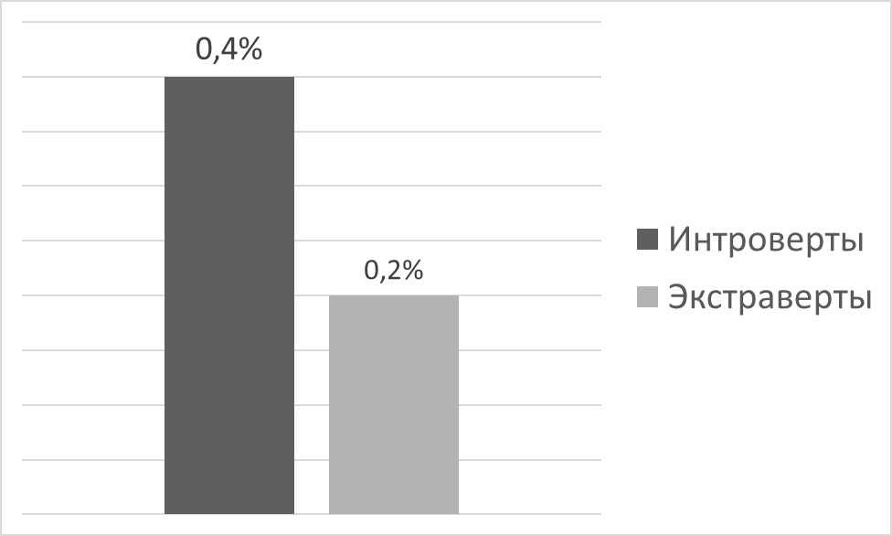
Рис. 4. Количество исследуемых прагматем в речи информантов с различным психотипом
В то время как интроверты в разговоре колеблются, экстраверты могут нетерпеливо составлять все новые и новые формулировки, объясняя, дополняя и совершенно не прибегая при этом к помощи вербальных хезитативов, ср.:
- ну к... / не / вот / где ? он тебе пишет / иди сюда / я тебе в лицо скажу / ну как так / а ? вот за это ненавижу вашу работу (И102, ЭТ);
- охраняли этих / ну(:) (м-м) как их (м-м) эш... не эшелоны / караваны / караваны судов охраняли / вот (И85, ИТ).
На примере (1) видно, как информант-ЭТ не сдерживает энергию, энтузиазм и возмущение, активно дополняет и трансформирует свою речевую картину мира, демонстрируя импульсивность и неподдельную активность, заинтересованность в беседе. Интроверт (2), напротив, сомневается перед тем, как сообщить другим какую-либо информацию, стремится к точности и максимальной осознанности своей речи и с вероятным облегчением завершает столь трудно давшуюся ему реплику финальным дискурсивом вот. Кроме того, для ИТ свойственен постоянный внутренний диалог. Некоторым интровертам прежде, чем что-либо сказать, требуется порыться в долгосрочной памяти, чтобы обнаружить там информацию. Их размышления и припоминания требуют времени, не терпят спешки и принимают в речи хезитативную форму, ср.:
- нет ну подойти объяснить кто мы такие / то есть они просто посмотрят / да как как эта *Н (Саша%) ...мы не бандюганы не это самое то есть да (И124, ИТ);
- нет с Вырицей$ / вот с () как его ну (...) как он называется ... ну вышитые что ? гобелены вот (И79, ИТ).
Каким образом осуществляется говорящим процедура отбора прагматических единиц, пока не ясно, об этом можно лишь догадываться, опираясь на ряд очевидных и неочевидных языковых фактов. Ниже в контексте экстраверсии/интроверсии рассмотрены три наиболее частотные в речи прагматемы и их функции.

3.4.1. Это самое в речи интровертов и экстравертов
Для лингвистического анализа как нельзя лучше подошла частотная и очень распространенная в речи конструкция это самое, функционирующая в различных своих грамматических формах, ср.:
- ну (:) я не знаю пропылесосить например / там протереть тряпочкой и этот самый там (ИТ);
- а / то есть тут доски и штукатурка / *В и вот эта самая () проводка тоже там (эм) место пл... ну современные вот пластиковые такие *Н в которых всё это делается / все развязки / там это чуть ли не () залито напрямую в бетон(ЭТ);
- ну понимаешь // есть и лишние эти самые / вентиляторы (ЭТ).
В словарях русского литературного языка конструкция это самое как прагматема, разумеется, не упоминается. Было найдено лишь указание на одно ее разговорное употребление: «САМЫЙ, -ая, -ое, мест определит. 1. Употребляется при указательных местоимениях “тот”, “этот” для их уточнения в значении: именно, как раз. <…> || Разг. Употребляется в сочетании с местоимением “этот”, которое указывает на прежде названный или известный из предыдущего предмет, лицо. Мне всегда хотелось сыграть в диккенсовском “Сверчке на печи”. Но я до сих пор не представляю себе, какие они эти самые сверчки. Ю. Семенов. Майор “Вихрь”» [МАС 1984: 25-26]. Подобные употребления, хоть и были отмечены, однако в материал настоящего исследования не вошли.
Количество употреблений прагматемы это самое в соотношении с общим количеством словоупотреблений в речи экстравертов на одну сотую процента больше, нежели в речи интровертов (см. рис. 5).
Можно предположить, что эта прагматема столь частотна в речи экстравертов потому, что им все время нужны новые впечатления, которые они могут облечь в речевую форму, постоянные уточнения и новые подборки фактов. Их психика как бы «голодает» по внешнему, новому, и, чтобы держать коммуникативную ситуацию под контролем, им нужна все новая и новая эмоциональная пища, а значит, и новый речевой продукт. И, находясь в поиске этого нового речевого продукта, экстраверты стремятся не прерывать свою речь, поэтому, пока ищут нужное слово, используют маркеры поиска, в частности, это самое, ср.:
- так вот когда (э-э) физический закон там примерно сформулировали // ну вот неизвестны константы // вот / начинают смотреть // а вот при каких константах / (э-э) у нас вот это самое / (э) и должно получиться // там излучение какое-нибудь ... (И117, ЭТ);
- да // (...) слушай / ну это самое / я на самом деле не сторонник (э-э) на таблетках температуру сбивать / я там до тридцать девяти наверное не сбиваю (И109, ЭТ).
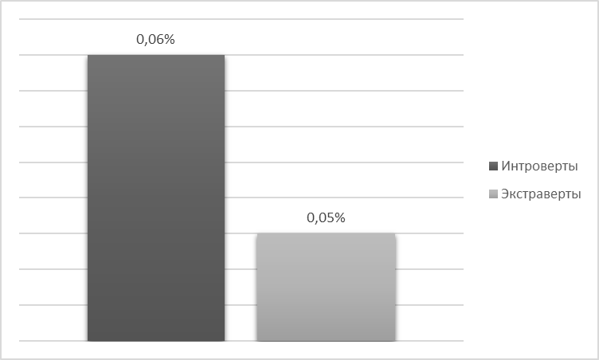
Рис. 5. Количество употреблений прагматемы ЭТО САМОЕ в соотношении с общим количеством словоупотреблений в речи информантов с различным психотипом
Анализ материала корпуса ОРД, проведенный ранее, позволил выявить ряд функций конструкции это самое, реализованных в русской звучащей речи:
1) маркер поиска (ПОИ);
2) маркер самокоррекции (КОРР);
3) дискурсивный финальный маркер (ФД);
4) маркер хезитации без явной мотивации (ХЕЗ) [Звуковой корпус… 2015: 214-216]. В материале настоящего исследования функциональное распределение по психотипам получилось следующим (см. рис. 6).
Из рисунка видно, что в большинстве случаев в речи и интровертов, и экстравертов прагматема это самое употребляется в качестве поискового маркера, причем у экстравертов таких употреблений значительно больше (86 vs. 53 % у интровертов). Это подтверждает высказанную ранее гипотезу о частом использовании экстравертами маркеров поиска, причем поиска, чаще всего, успешного. Экстраверты чаще находят необходимое им слово, тогда как интроверты могут не найти его и оставить собеседника размышлять над тем, что он имел в виду, ср:
- что там привезти / чт()что сколько стоит / что куда нужно это самое / и в это время торговать (И83, ИТ);
- вот чему научили / на этом самом / в командировке ? (И119, ЭТ).
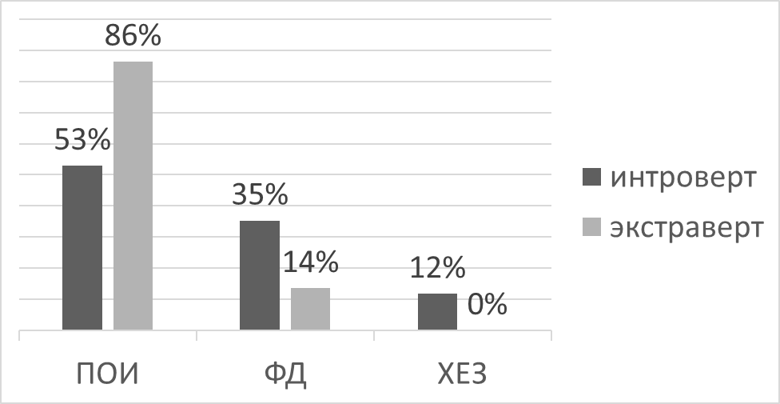
Рис. 6. Функциональное распределение употреблений прагматемы ЭТО САМОЕ с учетом психотипа говорящего
Кроме того, исследуемая прагматема как маркер поиска чаще всего согласуется с искомым словом в роде, числе и падеже (находится с ним в грамматической гармонии, ср.: этот самый – Рогожкин; эти самые – вентиляторы), что лишний раз свидетельствует, что «при порождении речи грамматика (форма) опережает семантику (значение)» [Богданова-Бегларян и др., 2016: 133], ср.:
- (э) значит с Тринити% я / трижды с ними / сегодня связывался // (э) значит вот / в пять часов / (э-э) мне этот самый / (м-м) Рогожкин% сказал / что / (с-с) (м-м) значит / у него есть / *П наконец / все исходные данные / и завтра с утра он (э-э) *П / этим займётся (И117, ЭТ);
- ну понимаешь // есть и лишние эти самые / вентиляторы (И117, ЭТ).
Интроверты, в свою очередь, наряду с обозначением границ текста, смены темы разговора или поиска следующего слова, используют маркер это самое еще и в качестве показателя общей задержки речи, хезитации (12 %), а также в качестве финального дискурсива (ФД – 35 %), ср.:
- ой // какой у тебя жуткий вирус / это () это самое () плачет(?) (И63, ИТ) (ХЕЗ);
- он всегда говорит ... он всегда говорит / *П это твои(:) эти самые вот (И63, ИТ) (ФД);
- в смысле / я не знала / что (у-у) это самое ... (И83, ИТ) (ФД).
Из приведенных примеров видно, что конструкция это самое является почти универсальным вербальным хезитативом, способным заполнять в спонтанной речи паузу хезитации и выполнять параллельно еще ряд других функций. Экстравертам это самое ближе в качестве маркера поиска, поскольку им требуется останавливаться и подбирать факты, о которых нужно упомянуть, но, в отличие от интровертов, в качестве мотива у них выступает необходимость найти нужную единицу, непременно произнести и как можно успешнее продолжить свою коммуникацию.

3.4.2. Как его (её, их) в речи интровертов и экстравертов
Объектом внимания в настоящем разделе является «лексикализованная конструкция с местоименным компонентом» [Подлесская 2013: 634] – как его (её, их), которая, несомненно, относится к классу прагматем. В. И. Подлесская соотносит ее с английским выражением whatchamacallit, которое словари переводят на русский язык следующим образом: «как его / её / их там (о вещи или человеке, названия или имени которого не могут вспомнить)» [http://english-dictionary.ru] или просто «как их там» [http://www.amalgama-lab.com]. Примеров употребления этой прагматемы во всех ее формах в материале исследования оказалось не очень много – всего 23, из них четыре употребления формы как её и четыре – как их. Подавляющее большинство употреблений пришлось на вариант как его данной конструкции. По психотипам говорящих материал распределился следующим образом (см. рис. 7).
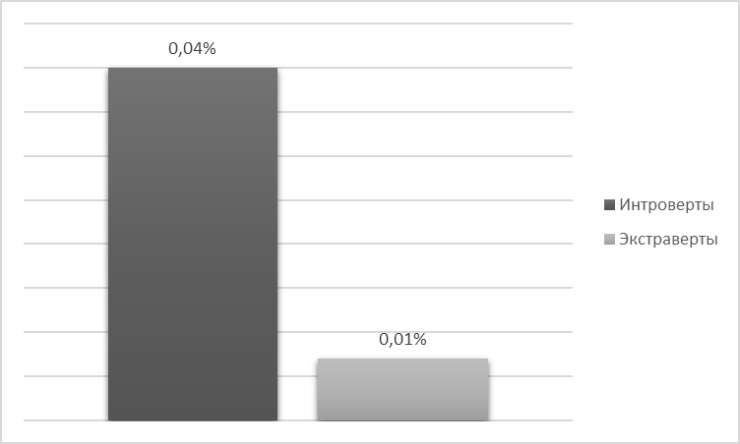
Рис. 7. Количество употреблений прагматемы КАК ЕГО (ЕЁ, ИХ) в соотношении с общим количеством словоупотреблений в речи информантов с различным психотипом
Такую значительную разницу в количестве употреблений можно объяснить некоторой «речевой рассеянностью» интровертов. Они меньше говорят и потому у них меньше разговорной практики, нет привычных речевых тактик или подготовленных реплик. Они с легкостью могут забыть вещи, которые хорошо знают, поэтому иногда спотыкаются на каждом слове, объясняя что-то, или неожиданно забывают слово, которое хотели употребить. И, чтобы сгладить неловкость от своей речевой заминки, интроверт как бы просит понимания, подсказки у собеседника и употребляет прагматему как его (её, их), ср.:
- охраняли этих / ну(:) (м-м) как их (м-м) эш... не эшелоны / караваны / караваны судов охраняли / вот (И85, ИТ);
- а раньше вот (э-э) где(:) (в-в) вот эта биржа (м-м) как его / музей-то (И65, ИТ);
- выслушай / сейчас у нас такая мода на этих / как их / все играют ... (И107, ИТ).
Функциональное распределение употреблений прагматемы как его (её, их) получилось следующим (см. рис. 8).
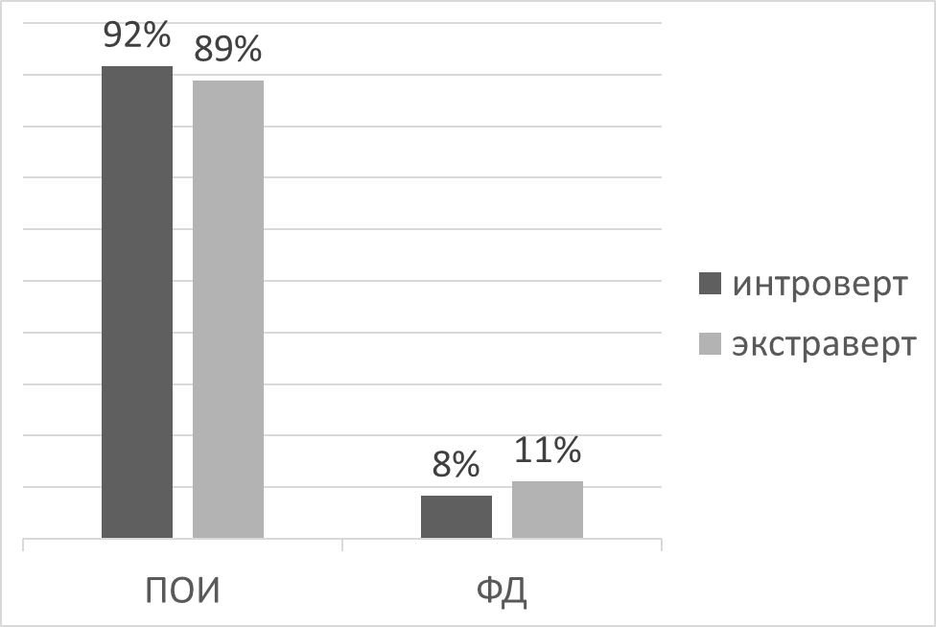
Рис. 8. Функциональное распределение употреблений прагматемы КАК ЕГО (ЕЁ, ИХ) с учетом психотипа говорящего
На диаграмме видно, что функциональное распределение употреблений прагматемы как его (её, их) по психотипам не отражает психологических характеристик говорящего. Анализ материала позволил установить, что практически универсальной функцией рассматриваемой прагматемы в речи как экстравертов, так и интровертов, является поиск – конкретной единицы или просто продолжения речи. Подробнее об общей характеристике функционирования рассматриваемой прагматемы в материале корпуса ОРД см.: [Звуковой корпус… 2015: 292-311].

3.4.3. Вот в речи интровертов и экстравертов
В настоящем разделе анализируются употребления прагматемы вот в речи интровертов и экстравертов, выходящие за рамки словарных фиксаций. П. Бокале в своих работах [Bocale 2011a, б] говорит о преимущественно инициальной и финальной позиции данного слова в устном дискурсе, где оно служит для установления контакта либо, соответственно, маркирует завершение планируемого отрезка речи. Ю. В. Дараган выделяет следующие функции слова вот: 1) концептуализация; 2) контроль; 3) оценка; 4) апелляция [Дараган 2000]. В нашем материале прагматема вот оказалась наиболее частотной, для исследования было отобрано 240 единиц в контекстах (в том числе в составе коллокаций). По психотипам говорящего материал распределился следующим образом (см. рис. 9).
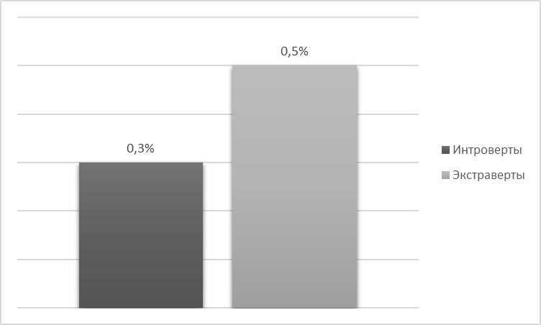
Рис. 9. Количество употреблений прагматемы ВОТ в соотношении с общим количеством словоупотреблений в речи информантов с различным психотипом
Интроверты значительно больше (на 0,2 %) употребляют исследуемую прагматему, ср.:
- по стилистике / да / п... (э) к платью обязательно / (э-э) к росту / да / некоторые даже там я не знаю цвет глаз вот (э) как-то пытаются отразить в букете (И121, ИТ);
- я ей написала всё // да июльскую / правда / я уже приеду // значит вот эту вот // просто ты хорошо тогда сделай // отнять вот это вот / а остальное пополам // вот (И71, ИТ).
В данном случае это тоже можно объяснить причинами, обозначенными в разделе 3.4.2. Функциональное распределение снова не выявило каких-либо статистически значимых результатов для сопоставления различий (см. рис. 10) (расшифровку обозначений см. в списке использованных в работе сокращений).

Рис. 10. Функциональное распределение употреблений прагматемы ВОТ с учетом психотипа говорящего
Наиболее употребительной функцией данной прагматемы стала функция дискурсива – финального (ФД) или стартового (СД). Примеры такого функционирования можно обнаружить в речи всех рассматриваемых психотипов, ср.:
- Лена% / ты для меня одна единственная / там я тебя л... там вс... всегда любила и буду любить / что-то такое вот (И119,ЭТ);
- вот / ты тут сейчас вот / когда я особенно вот сейчас вот с работой столкнулся / я почему сейчас и мандражирую / то есть я вот сегодня звонили мы ...(И125, ЭТ);
- вот / но / он (э) хоть и украинский но / *П он очень (м-э) такой объективный / и как-то значит (э-э) / (э-м) как как вот я потом посмотрела / реакция / (э-э) на (э-м) на сайте(:) (И131, ИТ);
- и тут есть масса () людей / которые говорят что / почему же из дерева ? вот как-то мы приехали в заповедник / а что ж тут рубленые ст... какие-то домики // строения вот (И147, ИТ).
В результате анализа материала получилось практически идеальное функциональное распределение, что вызвало необходимость посмотреть на количество коллокаций с прагматемой вот и выявить различия в их употреблении. Наиболее частотными оказались следующие коллокации:
- а вот
- ну вот
- да вот
- вот это вот (во всех формах)
Распределение по коллокациям, однако же, существенных различий в их употреблении экстравертами/интровертами не выявило (см. рис. 11).

Рис. 11. Распределение употреблений прагматемы ВОТ в составе коллокаций с учетом психотипа говорящего
Таким образом, проведенный анализ позволяет заключить, что выделение довольно большого количества контекстов со слова вот в тех или иных функциях в речи, в изолированном употреблении или в составе коллокаций, не выявило никакой специфики его употребления информантами с разным психотипом. Подробнее об общей характеристике функционирования рассматриваемой прагматемы в материале корпуса ОРД см.: [Звуковой корпус… 2015: 16-51].

ЗАКЛЮЧЕНИЕ
Настоящее исследование было посвящено анализу функционирования прагматем это самое, вот и как его (её, их) в спонтанной повседневной речи информантов, относящихся к различным психологическим типам.
В первой главе работы освещены основные вопросы, связанные с различением языка и речи, с формами существования языка, кроме того, в ней дается обзор специфических черт устной спонтанной разговорной речи на различных ее уровнях. В главе приводится также обзор таких понятий, как дискурсивная единица, прагматикализация, прагматема, языковой/речевой корпус. Прагматемы в работе определяются как единицы дискурса (слова и неоднословные выражения), явившиеся результатом процесса прагматикализации единиц языка, с ослабленным референциальным значением, служащие для выполнения разнообразных прагматических или процедурных задач (в частности, для выражения отношения говорящего к произносимому, сегментации дискурса и мн. др.).
Источником материала для исследования послужили расшифровки корпуса русского языка повседневного общения «Один речевой день» – одной из двух частей Звукового корпуса русского языка, а также специализированные психологические тесты информантов ОРД: EPI, FPI.
Результаты исследования войдут в готовящийся Словарь прагматем русской повседневной речи. В рассмотренном материале («речевые дни» 12 экстравертов и 29 интровертов) было выявлено 338 интересующих нас единиц в контекстах.
Подготовительный этап исследования, который описывается во второй главе работы, включал в себя разработку специализированного программного инструментария, который можно использовать в дальнейшем, для проведения психолингвистических исследований на материале Звукового корпуса.
В ходе исследования, который отражен в третьей главе работы, было посчитано общее количество словоупотреблений в речи интровертов и экстравертов, была составлена выборка информантов по психотипу, в основе которой лежит фактор совпадения психотипа информанта по двум тестам (EPI/FPI), подобран речевой материал, удовлетворяющий всем условиям (лингвистическому и психологическому). Далее в работе подробно рассмотрены три наиболее частотные прагматемы, дано полное описание употреблений каждой из них с учетом психологических характеристик информанта и со множеством примеров.
Многоаспектный анализ функционирования в речи информантов с различным психотипом этих трех прагматем позволил сделать следующие выводы.
Была подтверждена гипотеза о наличии корреляции между общим количеством употребления прагматем и экстравертностью/интровертностью информанта. Так, говорящие-экстраверты используют исследуемые прагматемы в два раза реже интровертов.
Гипотеза о зависимости функций прагматемы в речи от психологического типа информанта не подтвердилась: небольшие различия можно было наблюдать на примере употреблений прагматемы это самое, однако в остальном функциональное распределение прагматем между интровертами и экстравертами абсолютно ровное. Однако были рассмотрены только три из огромного количества прагматем, расширение пользовательского подкорпуса и новые методики анализа, возможно, помогут обнаружить новые, ранее не отмеченные, корреляции.
К перспективам настоящего исследования можно отнести дальнейшее выявление значимых речевых признаков каждого из психологических типов. В рамках корпусного материала интересным представляется также прогнозирование специфики речевого поведения человека в зависимости от типа его темперамента и психотипа.

СПИСОК ПРИНЯТЫХ В РАБОТЕ СОКРАЩЕНИЙ
ДЕЙ дейктическая функция прагматемы
ДС дискурсивное слово
ЗКРЯ Звуковой корпус русского языка
ИТ интроверт
КЛЯ кодифицированный литературный язык
КСЕ функция ксенопоказателя
НД функция дискурсива-навигатора
ОРД корпус «Один речевой день» в составе Звукового корпуса русского языка
ПЛ психолингвистика
ПМ прагматический маркер
ПОИ поисковая функция прагматемы
РИТ ритмообразующая функция прагматемы
РР разговорная речь
САТ Сбалансированная аннотированная текстотека в составе Звукового корпуса русского языка
СД функция стартового дискурсива
СР спонтанная речь
УРК уровень речевой компетенции говорящего
ФД функция финального дискурсива
ХЕЗ хезитативная функция прагматемы
ЭТ экстраверт
COLT The Bergen Corpus of London Teenage Language
COR самокоррекция
CUT обрыв фразы
EL эллипсис
EPI опросник Г. Айзенка
FPI Фрайбургский многофакторный личностный опросник
PARC парцелляция

СПИСОК ИСПОЛЬЗОВАННОЙ ЛИТЕРАТУРЫ
- Айзенк Г. Ю. Интеллект: новый взгляд // Вопросы психологии / Е. В. Щедрина. – 1995, № 1. – С. 111-132.
- Баранов А. Н. Введение в прикладную лингвистику. – М.: УРСС, 2001. – 360 с.
- Баранов А. Н., Плунгян В. А., Рахилина Е. В. Путеводитель по дискурсивным словам русского языка. – М.: Помовский и партнеры, 1993. – 207 с.
- Беляев Б. В. Новое в психологии обучения иностранным языкам // Психологические и психолингвистические проблемы владения и овладения языком. – М.: Изд-во МГУ, 1969. – С. 143-155.
- Богданова Н. В. Действительно ли наша устная речь экономна в средствах? // Язык и речевая деятельность. 2010-2011. Вып. 11. В честь Н. Д. Светозаровой. – СПб., 2011. – С. 33-44.
- Богданова Н. В., Пальшина Д. А. Редуцированные формы русской речи: о разных моделях языковой эволюции // Человек говорящий: исследования XXI века. К 80-летию со дня рождения Лии Васильевны Бондарко. Монография / Отв. ред. Л. А. Вербицкая, Н. К. Иванова. – Иваново: Иван. гос. хим.-технол. ун-т, 2012. – С. 51-59.
- Богданова-Бегларян Н. В. О словаре «не-слов»: возможности лексикографического описания вербальных хезитативов русской речи // Слово. Словарь. Словесность: Коммуникация. Текст. Синтаксис (к 90-летию со дня рождения С. Г. Ильенко). Материалы Всероссийской научной конференции, Санкт-Петербург, РГПУ им. А. И. Герцена,13-15 ноября 2013 г. / Отв. ред. В. Д. Черняк. – СПб.: Сага, 2013. – С. 359 364.
- Богданова-Бегларян Н. В. Прагматемы в устной повседневной речи: определение понятия и общая типология // Вестник Пермского университета. Российская и зарубежная филология. – Вып. 3 (27), 2014. – С. 7–20.
- Богданова-Бегларян Н. В. Функционирование некоторых прагматем русской устной речи в коммуникации представителей разных социальных групп // Вестник. Пермского университета. Российская и зарубежная филология. – Вып. 2 (34), 2016.– С. 38-49.
- Богданова-Бегларян Н. В. Грамматические «атавизмы» прагматических маркеров русской устной речи // Международный симпозиум РУССКАЯ ГРАММАТИКА: Структурная организация языка и процессы языкового функционирования. 23-25 мая 2018 года, Санкт-Петербург. – СПб., 2018. – В печати.
- Богданова-Бегларян Н. В., Асиновский А. С., Блинова О. В., Маркасова Е. В., Рыко А. И., Шерстинова Т. Ю. Звуковой корпус русского языка: новая методология анализа устной речи // Язык и метод: Русский язык в лингвистических исследованиях XXI века. Вып. 2 / Ред. Д. Шумска, К. Озга. – Kraków: Wydawnictwo Uniwersytetu Jagiellońskiego, 2015. – С. 357–372.
- Богданова-Бегларян Н. В., Шерстинова Т. Ю., Блинова О. В., Мартыненко Г. Я. Русский язык повседневного общения: некоторые количественные данные в зеркале соцолингвистики // Коммуникативные исследования. – 2016, № 2 (8). – С. 81-92.
- Богданова-Бегларян Н. В., Шерстинова Т. Ю., Блинова О. В., Мартыненко Г. Я. Корпус «Один речевой день» в исследованиях социолингвистической вариативности русской разговорной речи // Анализ разговорной русской речи (АР³-2017): Труды седьмого междисциплинарного семинара / Науч. ред. Д. А. Кочаров, П. А. Скрелин. – СПб.: Политехника-принт, 2017а. – С. 14-20.
- Богданова-Бегларян Н. В., Шерстинова Т. Ю., Зайдес К. Д. Корпус «Сбалансированная Аннотированная Текстотека»: методика многоуровневого анализа русской монологической речи // Анализ разговорной русской речи (АР³-2017): Труды седьмого междисциплинарного семинара / Науч. ред. Д. А. Кочаров, П. А. Скрелин. – СПб.: Политехника-принт, 2017б. – С. 8-13.
- Боголюбов А. Н. Об изучении литературных языков. Методологический очерк // Уч. зап. Казанского ун-та, год LXXXI, кн. 3, март. – Казань, 1914. – С. 55-59.
- Бодуэн де Куртенэ И. А. Некоторые общие замечания о языковедении и языке // И. А. Бодуэн де Куртенэ. Избранные труды по общему языкознанию, том 1. – М.: Изд-во АН СССР, 1963. – С. 47-77.
- Бодуэн де Куртенэ И. А. Языкознание // И. А. Бодуэн де Куртенэ. Избранные труды по общему языкознанию, том 2. – М.: Изд-во АН СССР, 1963. – С. 96-117.
- Борисова Е. Г. Дискурсивные слова и референция в процессе понимания сообщения // Компьютерная лингвистика и интеллектуальные технологии. Вып. 13 (20). По материалам ежегодной Международной конференции «Диалог» (2014) (Бекасово, 4-8 июня 2014 г.) / Гл. ред. В. П. Селегей. – М.: РГГУ, 2014. – С. 96-106.
- Верхолетова Е. Ю. Структурно-динамический подход к социальной стратификации устной речи. Автореф. дис. … канд. филол. наук. – Пермь, 2010. – 19 с.
- Винокур Т. Г. Стилистическое развитие современной русской разговорной речи // Развитие функциональных стилей современного русского литературного языка. – М.: Наука, 1968. – 231 с.
- Выготский Л. С. Мышление и речь // Л. С. Выготский. Собрание сочинений. Том 2. – М.: Педагогика, 1982. – С. 5-361.
- Гаспаров Б. М. Устная речь как семиотический объект // Семантика номинации и семиотика устной речи. Уч. зап. Тартуского гос. ун-та. Вып. 442. Лингвистическая семантика и семиотика I / Отв. ред. М. А. Шелякин. – Тарту: Тартуский гос. ун-т, 1978. – С. 63-112.
- Гаспаров Б. М. Язык, память, образ. Лингвистика языкового существования. – М.: Новое литературное обозрение. Вып. IX / Ред. вып. И. Прохорова. 1996. – 352 с.
- Горбунова Д. А. Случайности не рандомны: еще об одном английском слове в русской интернет-коммуникации // Коммуникативные исследования. – 2018, № 1 (15). – С. 11–19.
- Городская разговорная речь и проблемы ее изучения. – Омск: Омск. гос. ун-т, 1997. Ч. 1-2. – 360 с.
- Граф Е. И. Прагматикализация и грамматикализация в языке // Материалы II Международного научного симпозиума «Славянские языки и культуры в современном мире». Москва, филологический ф-т МГУ им. М. В. Ломоносова, 21–24 марта 2012 г. – М.: Изд-во Московского университета, 2012. – С. 259.
- Гумбольдт В. фон. О различии строения человеческих языков и его влиянии на духовное развитие человеческого рода // В. А. Звегинцев. История языкознания XIX и XX веков в очерках и извлечениях. Часть I. 2-е изд., доп. – М.: Учпедгиз, 1960. – С. 68-86.
- Дараган Ю. В. Функции слов-«паразитов» в русской спонтанной речи // Труды Международного семинара «Диалог-2000» по компьютерной лингвистике и ее приложениям. Том 1. Теоретические проблемы. – Протвино, РГГУ, 2000. – С. 67-73.
- Девкин В. Д. Немецкая разговорная речь: Синтаксис и лексика. – М.: Международные отношения, 1979. – 256 с.
- Дементьев В. В. Изучение речевых жанров: обзор работ в современной русистике // Вопросы языкознания. – 1997, № 1 – С. 109-121.
- Ерофеева Е. В., Ерофеева Т. И., Грачева И. И. Городские социолекты: Пермская городская речь: звучащая хрестоматия. – Пермь; Бохум, 2000. – 173 с.
- Ерофеева Т. И., Марамзина О. В. Тип темперамента человека и его речь (экспериментальное исследование) // Живое слово в русской речи Прикамья. – Пермь: ПГУ, 1993. – С. 55–61.
- Живая речь уральского города: тексты. Екатеринбург: – Изд-во Уральского ун-та, 1995. – 208 с.
- Журавлева А. А. Влияние психотипа личности диктора на специфику его устной речи: доклад на международной конференции по компьютерной лингвистике и интеллектуальным технологиям «Диалог 2008». – Бекасово, 4–8 июня 2008 г.
- Залевская А. А. Введение в психолингвистику. – М.: Российский гос. гуманитарный ун-т, 1999. – 382 с.
- Захаров В. П., Хохлова М. В. Анализ эффективности статистических методов выявления коллокаций в текстах на русском языке // Компьютерная лингвистика и интеллектуальные технологии: По материалам ежегодной Международной конференции «Диалог». – Вып. 9 (16), 2010. – С. 136-143.
- Звуковой корпус как материал для анализа русской речи. Часть 1. Чтение. Пересказ. Описание. Коллективная монография / Отв. ред. Н. В. Богданова-Бегларян. – СПб.: Филологический ф-т СПбГУ, 2013. – 532 с.
- Звуковой корпус как материал для анализа русской речи. Часть 2. Теоретические и практические аспекты анализа. Том 1. О некоторых особенностях устной спонтанной речи разного типа. Звуковой корпус как материал для преподавания русского языка в иностранной аудитории. Коллективная монография / Отв. ред. Н. В. Богданова-Бегларян. – СПб.: Филологический ф-т СПбГУ, 2014. – 396 с.
- Звуковой корпус как материал для анализа русской речи. Часть 2. Теоретические и практические аспекты анализа. Том 2. Звуковой корпус как материал для новых лексикографических проектов. Коллективная монография / Отв. ред. Н. В. Богданова-Бегларян. – СПб.: Филологический ф-т СПбГУ, 2015. – 364 с.
- Земская Е. А. Русская разговорная речь: лингвистический анализ и проблемы обучения. – М.: Русский язык, 1979. – 239 с.
- Кибрик А. А., Подлесская В. И. (ред.) Рассказы о сновидениях. Корпусное исследование устного русского дискурса. – М.: Языки славянских культур, 2009. – 736 с.
- Китайгородская М. В., Розанова Н. Н. Речь москвичей: коммуникативно-культурологический аспект. – М.: ИРЯ РАН, 1999. – 396 с.
- Китайгородская М. В., Розанова H. H. Современная городская коммуникация: тенденции развития // Русский язык конца 20 столетия (1985-1995). – М.: Школа «Языки русской культуры», 2000. – С. 345-383.
- Копотев М. В. Введение в корпусную лингвистику: Учебное пособие для студентов филологических и лингвистических специальностей университетов. – М.: Прага, 2014. – 230 с.
- Куканова В. В. Лингвистический анализ репродуцированных текстов (на материале звукового корпуса русской речи юристов). Дис. … канд. филол. наук. – СПб., 2009. – 224 с. (машинопись).
- Ларин Б. А. О лингвистическом изучении города // Б. А. Ларин. История русского языка и общее языкознание. – М.: Просвещение, 1977а. – С. 175-189.
- Ларин Б. А. К лингвистической характеристике города (несколько предпосылок) // Б. А. Ларин. История русского языка и общее языкознание. – М.: Просвещение, 1977б. – С. 189-199.
- Леонтьев А. А. Психолингвистика // Лингвистический энциклопедический словарь / Под ред. В. Н. Ярцевой. – М.: Советская энциклопедия, 1990. – С. 404.
- Леонтьев А. Н. Категория деятельности в современной психологии// Вопросы психологии, 1979, № 3. – С. 11 – 15.
- Личностный опросник EPI (методика Г. Айзенка) // Альманах психологических тестов. – М.: КСП, 1995. – С. 217-224.
- Ломов Б. Ф. Методологические и теоретические проблемы психологии. – М.: Наука, 1984. – 444 с.
- Мартине А. Основы общей лингвистики // Новое в лингвистике. Вып. III. – М.: Наука, 1963. – С. 366-566.
- Нечипоренко В. Ф. Биолингвистика в ее становлении (Биолингвистические основы системы памяти, мышления, языка и речи). – М.: МГПИ, 1984. – 214 с.
- Осипов Б. И., Боброва Г. А., Имедадзе Н. А., Кривозубова Г. А., Одинцова М. П., Юнаковская А. А. Речь города. Ч. 1-2. – Омск, 1995. – 536 с.
- Пальшина Д. А. Редуцированные формы русской речи: история и перспективы лексикографического описания. – Saarbrücken: Palmarium Academic Publishing, 2012. – 147 с.
- Панов М. В. Современный русский язык. Фонетика. – М.: Высшая школа, 1979. – 256 с.
- Плунгян В. А. Зачем нужен Национальный корпус русского языка: Неформальное введение // Национальный корпус русского языка: 2003-2005. – М.: Индрик, 2005. - С. 6-20.
- Подлесская В. И. Нечеткая номинация в русской разговорной речи: опыт корпусного исследования // Компьютерная лингвистика и интеллектуальные технологии: По материалам ежегодной Международной конференции «Диалог» (Бекасово, 29 мая – 2 июня 2013 г.). Вып. 12 (19). – М.: РГГУ, 2013. – С. 619-632.
- Потапова Р. К., Потапов В. В. Язык, речь, личность. – М.: Языки славянской культуры, 2006. – 496 с. – (Studia Philologica).
- Прокуровская Н. А. Город в зеркале своего языка (на языковом материале г. Ижевска) – Ижевск: Изд-во Удмурт. ун-та, 1996. – 224 с.
- Разговорная речь носителей массовой городской культуры (на материале г. Омска): Хрестоматия. – М.: Языки славянских культур, 2007. – 168 с.
- Разновидности городской устной речи. – М.: Наука, 1988. – С. 253-257.
- Русакова М. В. Речевая реализация грамматических элементов русского языка. Автореф. дис. … докт. филол. наук. – СПб., 2009. – 51 с.
- Русская разговорная речь / Отв. ред. Е. А. Земская. – М.: Наука. 1973. –485 с.
- Русская разговорная речь. Тексты / Отв. ред. Е. А. Земская, Л. А. Капанадзе. – М.: Наука, 1978. – 306 с.
- Русская разговорная речь европейского Северо-востока России. Сборник текстов / Ред. Н. С. Сергиева, А. С. Герд. – Сыктывкар: СыктГУ, 1998. – 158 с.
- Русская разговорная речь Заполярья: Мончегорск. Тексты / Под ред. А. С. Герда. – СПб.: Изд-во СПбГУ, 2007. – 43 с.
- Русская разговорная речь Заполярья. Норильск. Тексты / Ред. А. С. Герд. – СПб.: СПбГУ, 2002. – 92 с.
- Русская спонтанная речь коми-пермяков / Науч. ред. Т. И. Ерофеева. – Пермь: Перм. ун-т, 2007. – 72 с. CD.
- Русская спонтанная речь коми-пермяков: Национальные традиции: звучащая хрестоматия / Науч. ред. Т. И. Ерофеева. – Пермь: Перм. ун-т, 2014. – 112 с. CD.
- Русская спонтанная речь. Монологи-описания. Тексты. Лексические материалы / Сост. В. В. Куканова / Отв. ред. и автор предисловия Н. В. Богданова. – СПб.: Филологический ф-т СПбГУ, 2011. – 140 с.
- Русская спонтанная речь. Монологи-репродуктивы. Тексты. Лексические материалы / Сост. В. В. Куканова / Отв. ред. и автор предисловия Н. В. Богданова. – СПб.: Филологический ф-т СПбГУ, 2010а. – 132 с.
- Русская спонтанная речь. Свободные монологи-рассказы на заданную тему. Тексты. Лексические материалы / Сост. В. В. Куканова / Отв. ред. и автор предисловия Н. В. Богданова. – СПб.: Ф-т филологии и искусств СПбГУ, 2008. – 208 с.
- Русская спонтанная речь татароязычных билингвов Пермского края: звучащая хрестоматия / Науч. ред. Т. И. Ерофеева. – Пермь: Перм. ун-т, 2010б. – 124 с. CD.
- Русская спонтанная речь татароязычных билингвов Пермского края: Ординский район: звучащая хрестоматия / Науч. ред. Т. И. Ерофеева. – Пермь: Перм. ун-т, 2012. – 100 с. CD.
- Русский язык повседневного общения: особенности функционирования в разных социальных группах. Коллективная монография / Отв. ред. Н. В. Богданова-Бегларян. – СПб.: ЛАЙКА, 2016. – 244 с.
- Серль Дж. Р. Что такое речевой акт? // Новое в зарубежной лингвистике. – Вып. 17: Теория речевых актов. – М.: Прогресс, 1986а. – С. 151-169.
- Серль Дж. Р. Классификация иллокутивных актов // Новое в зарубежной лингвистике. Вып. 17. Теория речевых актов. – М.: Прогресс, 1986б. – С. 170–194.
- Сибата Т. Исследование языкового существования в течение 24 часов // Языкознание в Японии. – М.: Радуга, 1983. – С. 134–141.
- Сиротинина О. Б. Современная разговорная речь, ее особенности. – М.: Просвещение, 1974. – 143 с.
- Сиротинина О. Б. Речь современного города // Речь города: Тезисы докладов Всероссийской межвузовской научной конференции. – Омск, 1996. Ч. 1. – С. 8-11.
- Скребнев Ю. М. Введение в коллоквиалистику / Под ред. О. Б. Сиротининой. – Саратов: Изд-во Сарат. ун-та, 1985. – 210 с.
- Современная русская устная научная речь: Общие свойства и фонетические особенности / Под общ. ред. О. А. Лаптевой. – Красноярск, 1985. – 336 с.
- Соссюр Ф. де. Курс общей лингвистики, изданный Ш. Балли и А. Сеше при участии А. Ридлингер / Под ред. Р. И. Шор. – М.: Соцэкгиз, 1933. – 272 с.
- Спонтанные тексты разговорной речи в транскрипции. Методическая разработка по современному русскому языку. Часть 1 / Сост. С. И. Богданов, Н. В. Богданова, Н. И. Гейльман, Е. Б. Овчаренко / Отв. ред. Л. А. Вербицкая, А. С. Герд. – Л.: Филологический ф-т ЛГУ, 1983. – 61 с.
- Спонтанные тексты разговорной речи в транскрипции. Методическая разработка по современному русскому языку. Часть 2 / Сост. С. И. Богданов, Н. В. Богданова, Н. И. Гейльман, Т. А. Пережогина / Отв. ред. Л. А. Вербицкая, А. С. Герд. – Л.: Филологический ф-т ЛГУ, 1984а. – 48 с.
- Спонтанные тексты разговорной речи в транскрипции. Методическая разработка по современному русскому языку. Часть 3 / Сост. С. И. Богданов, Н. В. Богданова, Н. И. Гейльман, Е. Ю. Верхолетова / Отв. ред. Л. А. Вербицкая, А. С. Герд. – Л.: Филологический ф-т ЛГУ, 1984б. – 49 с.
- Стойка Д. А. Редуцированные формы русской речи: лингвистический и экстралингвистический аспекты. Дис. … канд. филол. наук. – СПб., 2017. – 207 с. (машинопись).
- Теньер Л. Основы структурного синтаксиса / Пер. с фр. И. М. Богуславского, Л. И. Лухт / Вступ. ст. и общ. ред. В. Г. Гака. – М.: Прогресс, 1988. – 656 с.
- Фрумкина Р. М. Психолингвистика: Учеб. пособие для студ. высш. учеб. заведений. – М.: Изд. центр «Академия», 2003. – 320 с.
- Чебанов С. В., Мартыненко Г. Я. Семиотика описательных текстов: Типологический аспект. – СПб.: Изд-во С-Петерб. ун-та, 1999. – 422 с.
- Шведова Н. Ю. Очерки по синтаксису русской разговорной речи. – М.: Азбуковник, 2003. – 378 с.
- Шерстинова Т. Ю., Рыко А. И., Степанова С. Б. Система аннотирования в звуковом корпусе русского языка «Один речевой день» // Формальные методы анализа речи. Материалы XXXVIII Международной филологической конференции (16-20 марта 2009 г.). – СПб.: Ф-т филологии и искусств СПбГУ, 2009. – С. 66-75.
- Шмелев А. Д. Языковые факты и корпусные данные // Русский язык в научном освещении. – 2010, № 19 (1). – С. 236-265.
- Штейнталь Г. Грамматика, логика и психология (их принципы и их взаимоотношения) // В. А. Звегинцев. История языкознания XIX-XX веков в очерках и извлечениях. Часть I. – М.: Учпедгиз, 1960. – С. 108-116.
- Щерба Л. В. О служебном и самостоятельном значении грамматики как учебного предмета // Л. В. Щерба. Избранные работы по русскому языку. – М.: Учпедгиз, 1957. – С. 11-20.
- Щерба Л. В. И. А. Бодуэн де Куртенэ. Некролог // Л. В. Щерба. Языковая система и речевая деятельность. – Л.: Наука, 1974. – С. 381-394.
- Юнг К. Г. Психологические типы: Пер. с нем. // Под общ. ред. В. Зеленского. – СПб.: «Ювента», М.: Изд. фирма «Прогресс-Универс», 1995. – 715 с.
- Якобсон Р. О. Речевая коммуникация // Р. О. Якобсон. Избранные работы. – М.: Прогресс, 1985. – С. 306–318.
- Asinovsky, A., Bogdanova, N., Rusakova M., Ryko A., Stepanova S., Sherstinova T. The ORD Speech Corpus of Russian Everyday Communication «One Speaker's Day»: Creation Principles and Annotation // Text, Speech and Dialogue. 12th International Conference, TSD 2009. Proceedings / Eds. V. Matoušek, P. Mautner. – Pilsen, Czech Republic, September 2009. – Pp. 250-257.
- Bazanella, C. Phatic Connectives as Intonational Cues in Contemporary Spoken Italian // Journal of Pragmatics. – No 14 (4), 1990. – Pp. 629-647.
- Bogdanova-Beglarian, N., Martynenko, G., Sherstinova, T. The «One Day of Speech» Corpus: Phonetic and Syntactic Studies of Everyday Spoken Russian // SPECOM 2015, Lecture Notes in Artificial Intelligence, LNAI, vol. 9319. – Springer International Publishing Switzerland, 2015. – Pp. 429-437.
- Bogdanova-Beglarian, N. V., Filyasova, Yu. A. Discourse vs. Pragmatic Markers: A Contrastive Terminological Study // 5th International Multidisciplinary Scientific Conference on Social Sciences and Arts SGEM 2018, SGEM2018 Vienna ART Conference Proceedings, 19-21 March, 2018, Vol. 5, Issue 3.1. – Pp. 123-130.
- Bocale, P. Дискурсивные слова в разговорной речи [Электронный ресурс] // russian.slavica.org/article9375.html. – Cambridge, 2011a.
- Bocale, P. Роль текстовых коннекторов в молодежной речи [Электронный ресурс] // russian.slavica.org/article514.html. – Roma, 2011б.
- Bradford, P. B. The Acquisition of Colloquial Speech and Slang in Second Language Learners of English in El Paso. – Texas, El Paso, 2010. – 82 p.
- Degand, L., Evers-Vermeul, J. Grammaticalization or Pragmaticalization of Discourse Markers? More than a Terminological Issue // Journal of Historical Pragmatics. – 16-1, 2015. – Pp. 59-85.
- Diewald, G. Pragmaticalization (Defined) as Grammaticalization of Discourse Functions // Linguistics. – 49–2, 2011. – Pp. 365–390.
- Dostie, G. Pragmaticalisation et Marqueurs Discursifs. Analyse Sémantique et Traitement Lexicographique. – Bruxelles: Duculot De Boeck, Coll. Champs Linguistiques, 2004. – 296 p.
- Drescher, M., Frank-Job, B. Les marqueurs discursifs dans les langues romanes. Approches théoriques et Documents de travail et annexes méthodologiques. – Francfort: Peter Lang, 2006. – 260 p.
- Erman, B. Pragmatic Expressions in English: A Study of you know, you see and I mean in Face-to-face Conversation. – Stockholm: Almqvist and Wiksell, 1987. – 248 p.
- Firth, J. R. Papers in Linguistics, 1934-1951. – Oxford University Press, 1957. – 233 p.
- Fraser, B. An Approach to Discourse Markers // Journal of Pragmatics. – No 14, 1990. – Pp. 383-395.
- Fraser, B. Pragmatic Markers // Journal of Pragmatics. – No 6 (2), 1996. – Pp. 167-190.
- Fraser, B. An Approach to Discourse Markers // International Review of Pragmatics, 2009 (1). – Pp. 293–320.
- Gorbunova, D. Spontaneous Oral Speech From the Psycholinguistic Side: Pragmatemes in the Speech of Informants with a Different Psychotype // Communicative researches. – № 4 (14), 2017. – Pp. 73-82.
- Graf, E. Interjektionen im Russischen als Interaktive Einheiten. – Frankfurt am Main, 2011. – 328 р.
- Günther, S., Mutz, K. Grammaticalization vs. Pragmaticalization? The Development of Pragmatic Markers in German and Italian // W. Bisang, N. P. Himmelmann, B. Wiemer (eds). What Makes Grammaticalization? A Look from its Fringes and its Components. – Berlin, 2004. – Pp. 77-107.
- Hayashi, M., Yoon, K.-E. A Cross-Linguistic Exploration of Demonstratives in Interaction: with Particular Reference to the Context of Word-Formulation Trouble // Studies in Language. – 30-3, 2006. – Pp. 485–540.
- Miller, J, Weinert, R. Spontaneous Spoken Language: Syntax and Discourse. – Oxford: Clarendon, 1998. – 457 p.
- Ong, W. Orality and Literacy. The Technologizing of the World. – London: Routledge, 1982. – 214 p.
- Podlesskaya V. I. Parameters for typological variation of placeholders // Fillers, Pauses and Placeholders. [Typological Studies in language (TSL), vol. 93] / N. Amiridze, B. H. Davis and M. Maclagan (eds.) Amsterdam/Philadelphia: John Benjamins, 2010. Pp. 11–32.
- Polanyi, L., Scha, R. The Syntax of Discourse. Text 3, (3), 1983. – Pp. 261-270.
- Psycholinguistics // A Syrvey of Theory and Research Problems / Ch. E. Osgood, T. A. Sebeok (eds.). – Baltimore, 1954. – 323 p.
- Scovel, T. Psycholinguistics. – Oxford: University Press, 1998. – 135 p.
- Schiffrin, D. Discourse Markers. – Cambridge: Cambridge University Press, 1987. – 368 p.
- Stubbs, M. Discourse Analysis. – Chicago, IL: The University of Chicago Press, 1983. – 279 p.
- Thöle, J. Current Tendencies in Colloquial London Speech. – Munich: GRIN Verlag, 2007. – 37 p.
- Ward, W. Understanding Spontaneous Speech // Proc. of the Workshop on Speech and Natural Language. – Philadelphia, The USA, 1989. – Pp. 137-141.

СПИСОК ИСПОЛЬЗОВАННЫХ СЛОВАРЕЙ И ДРУГИХ РЕСУРСОВ
- http://clu.uni.no/icame/colt.
- http://english-dictionary.ru.
- http://www.amalgama-lab.com.
- http://www.natcorp.ox.ac.uk/
- http://www.wikiznanie.ru.
- МАС – Словарь русского языка. В 4 т. / Под ред. А. П. Евгеньевой. – М.: Русский язык, 1981-1984 [Электронный ресурс] // http://feb-web.ru/feb/mas/mas-abc/default.asp (2010).

ПРИЛОЖЕНИЕ 1

ОТВЕТНЫЙ ЛИСТ ПСИХОЛОГИЧЕСКОГО ТЕСТА FPI
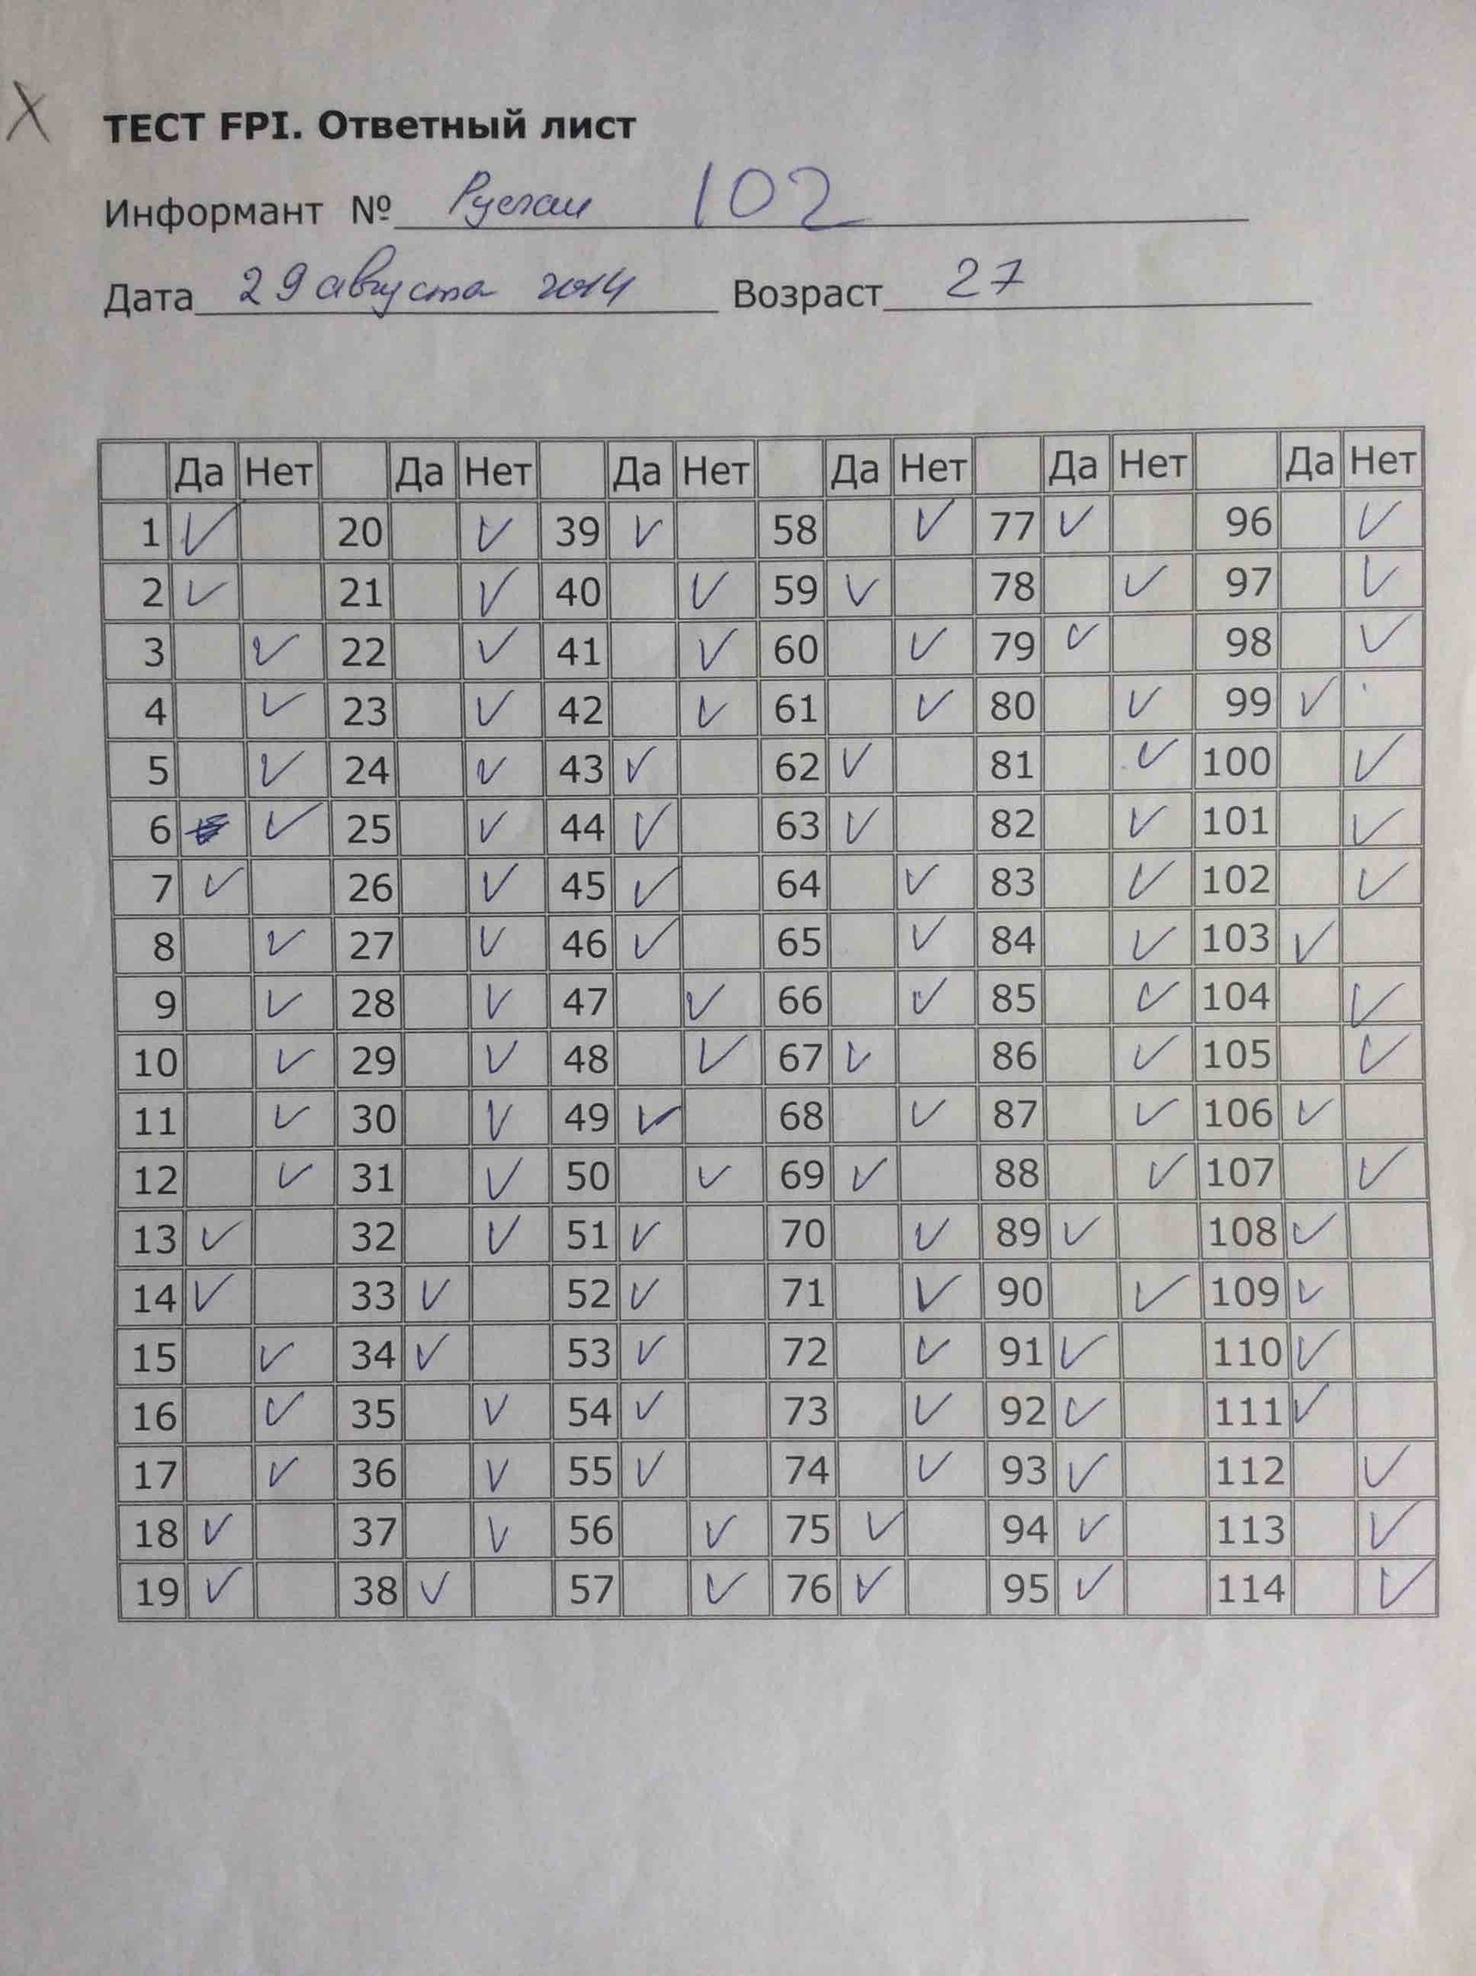

СТРАНИЦА ПСИХОЛОГИЧЕСКОГО ОПРОСНИКА Г. АЙЗЕНКА
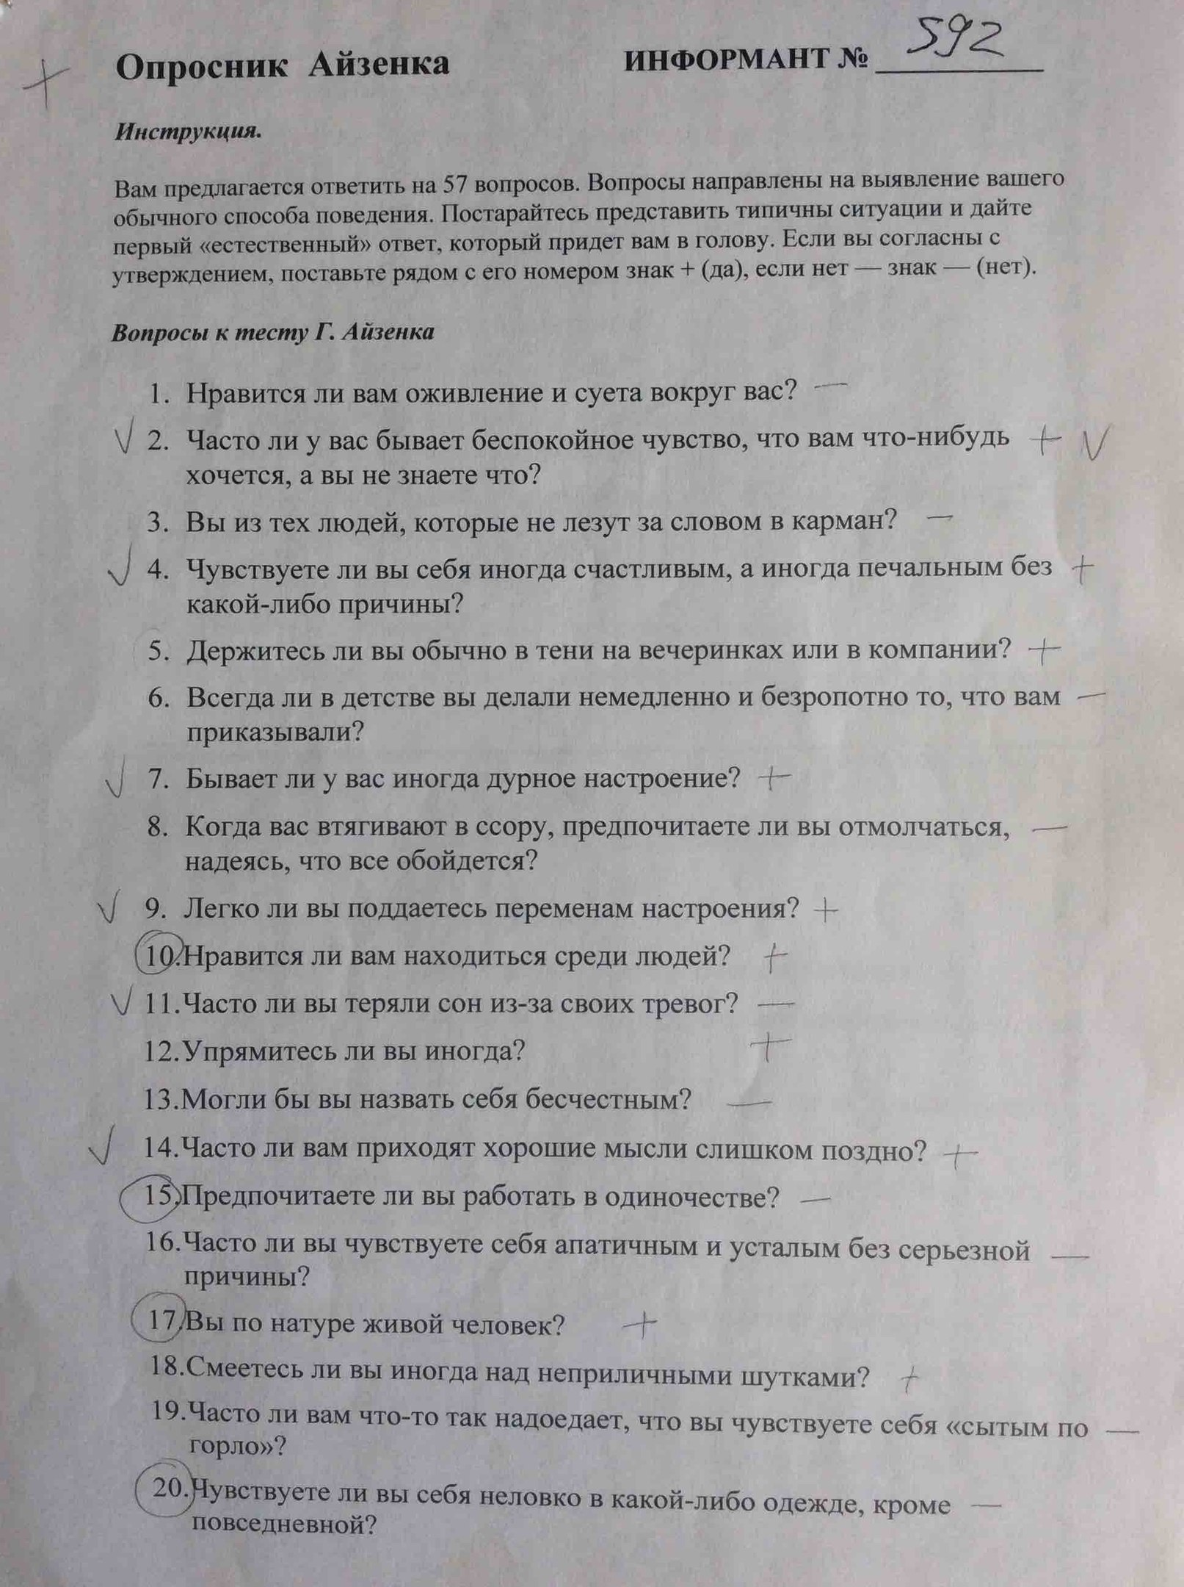

ОТВЕТНЫЙ ЛИСТ ПСИХОЛОГИЧЕСКОГО ТЕСТА Р. КЕТТЕЛА
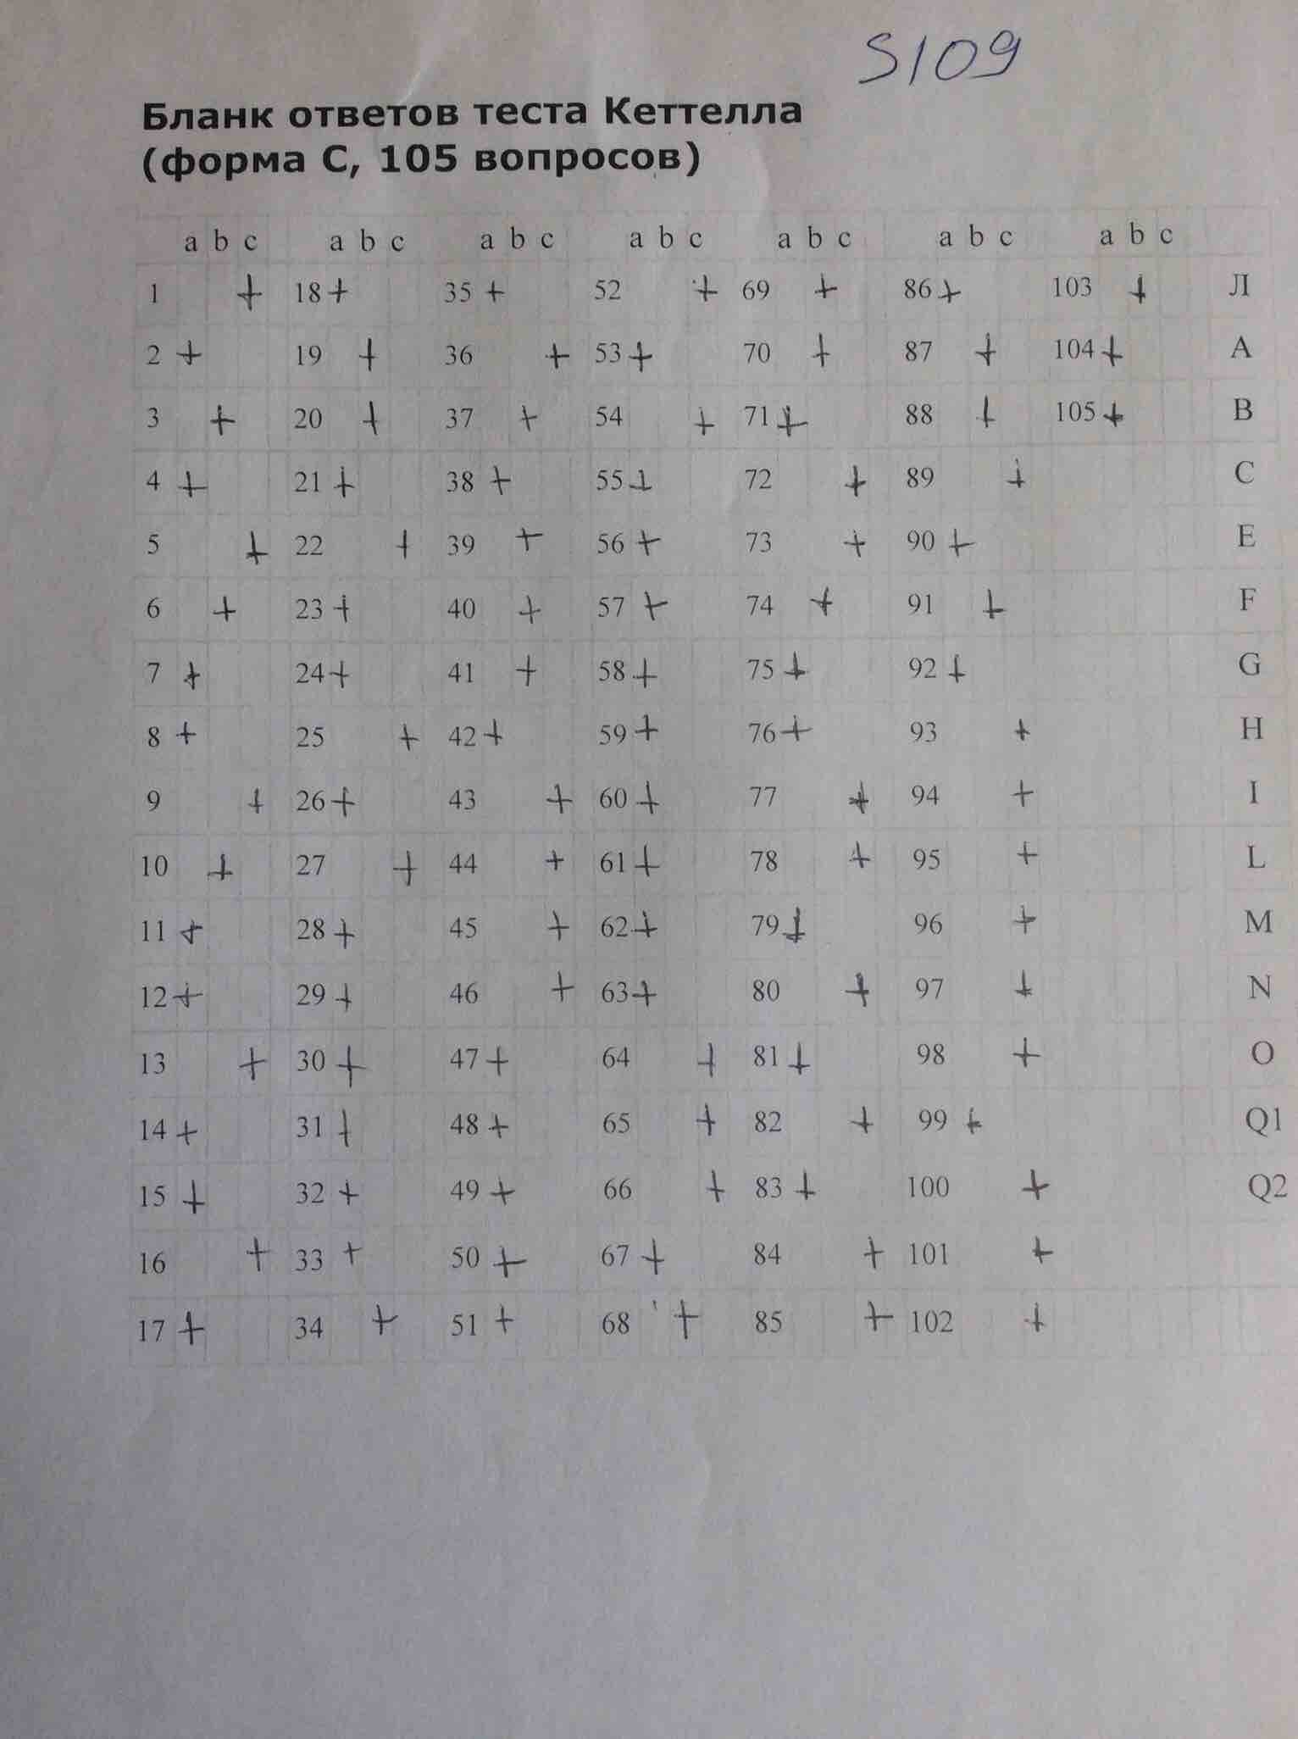

ПРИЛОЖЕНИЕ 2

РЕЗУЛЬТАТ ОБРАБОТКИ И СРАВНЕНИЯ ДВУХ ПСИХОЛОГИЧЕСКИХ ТЕСТОВ
S63 | интроверт
S65 | экстраверт
S66 | интроверт
S67 | экстраверт
S71 | интроверт
S73 | экстраверт
S77 | экстраверт
S79 | интроверт
S80 | интроверт
S83 | интроверт
S85 | экстраверт
S86 | экстраверт
S87 | экстраверт
S89 | экстраверт
S93 | экстраверт
S101 | экстраверт
S102 | экстраверт
S103 | экстраверт
S104 | экстраверт
S105 | экстраверт
S108 | экстраверт
S109 | экстраверт
S111 | экстраверт
S112 | интроверт
S113 | экстраверт
S116 | экстраверт
S117 | экстраверт
S119 | экстраверт
S120 | экстраверт
S121 | интроверт
S122 | экстраверт
S123 | экстраверт
S124 | интроверт
S125 | экстраверт
S126 | экстраверт
S130 | интроверт
S131 | интроверт
S134 | экстраверт
S137 | экстраверт
S139 | экстраверт
S147 | интроверт

В настоящем исследовании под корпусом понимается «собрание текстов на данном языке, представленное в электронной форме и снабженное научным аппаратом. Аппарат, “встроенный” в корпус, обычно называется “разметкой”, или “аннотацией”, корпуса» [Плунгян 2005: 6].
Подробнее о прагматемах см. раздел 1.3 настоящей работы.
Подробнее об ОРД см., например: [Asinovsky et al. 2009; Богданова-Бегларян и др. 2015, 2017а; Русский язык повседневного общения… 2016].
См. об этом подробнее: [Щерба 1957: 14-15; Якобсон 1985: 317]. См. также работы Л. П. Якубинского, Е. А. Земской, О. А. Лаптевой, О. Б. Сиротининой и их последователей.
«Language study in all but recent decades has focused on written texts rather than on orality for a readily assignable reason: the relationship of study itself to writing» (перевод мой. – Д. Г.).
«The Acquisition Of Colloquial Speech And Slang in Second Language Learners in El Paso, Texas» (Brigham Young University corpus 1990-2010) (перевод мой. – Д. Г.).
The Bergen Corpus of London Teenage Language (COLT) [http://clu.uni.no/icame/colt].
Подробнее см. раздел 3.1 настоящей работы.
См. об этом подробнее: [Русская разговорная речь 1973: 74]. См. также специальное исследование редуцированных форм русских сверхчастотных слов, проведенное на материале ОРД: [Стойка 2017].
Здесь и далее примеры даются из корпуса ОРД (подробнее о нем см. раздел 3.1 настоящей работы).
См. об этом подробнее: [Богданова, Пальшина 2012; Пальшина 2012; Звуковой корпус… 2015: 185-209; Стойка 2017].
Токен (англ. token) – минимальная единица морфологического анализа, аналог словоформы в лингвистике. Чаще всего понимается как единица от пробела до пробела [Копотев 2014: 200].
Программа Praat, созданная сотрудниками факультета фонетики Амстердамского университета П. Берсма и Д. Вининком (P. Boersma, D. Weenink), находится на сайте www.praat.org и доступна для бесплатного скачивания и использования в некоммерческих целях.
Подробнее о дискурсивных единицах см. пп. 1.3, 1.4 настоящей работы.
О специальных обозначениях в расшифровках ОРД см. подробнее: [Шерстинова и др. 2009; Русский язык повседневного общения… 2016: 242-243].
Как показал анализ корпусного материала, инфинитив в роли не-сказуемого способен еще и маркировать высокий уровень речевой компетенции (УРК) говорящего – см. об этом: [Звуковой корпус… 2014].
См. об этом также: [Bogdanova-Beglarian et al. 2015; Богданова-Бегларян и др. 2016; Русский язык повседневного общения… 2016].
These expressions occur as part of a discourse segment but are not part of the propositional content of the message conveyed, and they do not contribute to the meaning of the proposition, per se. However, they do signal aspects of the message the speaker wishes to convey (перевод мой. – Д. Г.).
См. подробнее об этом: [Cерль 1986 а, б].
Подробнее о двух типах стратегий см.: [Подлесская 2013].
О грамматической специфике прагматем русской речи см., например: [Богданова-Бегларян 2018].
«The use of language and speech as a window to the nature and structure to the human mind is called psycholinguistics» (перевод мой. – Д. Г.).
Подробнее о типах тестов см. [Gorbunova 2017] и раздел 3.1.1 настоящей работы.
Подробнее о САТ см., например: [Звуковой корпус… 2013; Богданова-Бегларян и др. 2017б].
Впервые подобный метод был использован в 1990-х гг. в Великобритании при сборе материала для устной части Британского Национального корпуса [British National Corpus 2017], в конце XX в. по данной методике начал создаваться высокотехнологичный корпус японской спонтанной речи (JST/CREST ESP Project), задачей которого было подготовить описание реальной спонтанной речи японцев и обучить этой речи многофункциональных роботов (см., например: [Сибата 1983]). Для русского языка такой метод (в рамках проекта ОРД) используется впервые.
Термин коллокация самым непосредственным образом связан с коллоквиалистикой и используется для определения неоднословной, устойчивой и регулярно встречающейся языковой единицы [Firth 1957]. Ср. также: коллокации – это «статистически устойчивые словосочетания» [Захаров, Хохлова 2010: 138, или «комбинация двух или более слов, имеющих тенденцию к совместной встречаемости» [там же: 136].
См. об этом подробнее: [Hayashi, Yoon 2006; Podlesskaya 2010].

